UNIVERSIDADE FEDERAL DE SÃO CARLOS
CENTRO DE CIÊNCIAS BIOLÓGICAS E DA SAÚDE
DEPARTAMENTO DE MEDICINA

MEIRE SAVINO DA COSTA BETTONI MOREIRA

TRABALHO DE CONCLUSÃO DE CURSO: NARRATIVA SOBRE MEU PROCESSO DE FORMAÇÃO MÉDICA

SÃO CARLOS -SP
2020

MEIRE SAVINO DA COSTA BETTONI MOREIRA

TRABALHO DE CONCLUSÃO DE CURSO: NARRATIVA SOBRE MEU PROCESSO DE FORMAÇÃO MÉDICA

Trabalho de conclusão de curso apresentado ao Programa Graduação em Medicina, ao Departamento de Medicina da Universidade Federal de São Carlos, para obtenção do título de bacharel em Medicina.

Orientador: Prof. Dr. Michel Nasser

São Carlos-SP
2020

DEDICATÓRIA
Dedico esse trabalho aos meus filhos, cuja existência é a razão que me move; ao meu marido, meu porto seguro, e aos meus pais, base da minha vida.

AGRADECIMENTO

Aos meus pais, Américo e Mafalda, que desde sempre confiaram em mim, meus grandes incentivadores;

Aos meus filhos Carolina, Manoela e João Pedro que me acompanharam nessa jornada modificando indelevelmente nossas vidas, eles são a razão de tudo pra mim;

Ao Pedro, meu marido, que jamais perde a fé em mim, meu apoio sempre;

Aos meus colegas de curso e professores, que se tornaram meus grandes amigos, que modificaram para sempre a minha maneira de ver o mundo;

Aos meus irmãos Solange e Richard, através do qual pude sentir que mesmo estando tão longe pode se ficar tão perto;

Aos meus tão queridos tios, primos, sobrinhos e cunhados, na figura do Antônio José e da Sônia se fazendo presentes e torcendo por mim todo o tempo;

Aos amigos, que pude sentir próximos nesse período através do Roberto e da Karina;

A cada preceptor e a cada residente que me acolheu e me ensinou em todos os locais por onde passei;

A cada paciente que me permitiu tocá-lo, aprender com ele;

À Deus, Força Maior.

“Você apende até o último instante. Cada vez que você aprende, você cria ilusão para aprender mais. Nunca se para de aprender. Com isso você ganha amor à Vida.”
Charuri, C.
SUMÁRIO

1 RESUMO

2 MATERIAIS E MÉTODOS

3 INTRODUÇÃO

4 NARRATIVA BASEADA EM LITERATURA E VIVÊNCIA PRÓPRIA
4.1 A CIDADE DE SÃO CARLOS
4.2 A UNIVERSIDADE
4.3 MEDICINA – UFSCar
4.3.1 O método
4.3.1.1 Aprendizagem Baseada em Problemas
4.3.1.2 Justificativa do Método
4.3.1.3 História do Método
4.3.2 O curso
4.3.2.1 Características e Proposta do Curso
4.3.2.2 O DMED
4.3.2.3 DISCIPLINAS INTEGRADAS – MÓDULOS
4.3.3 Ciclos I e II
4.3.3.1 Características e Dinâmica das Disciplinas
4.3.3.2 Minha vivência nos Ciclos I e II
4.3.4 Ciclo III
4.3.5 Atividade Eletiva
4.3.6 O Brasil conta comigo
4.3.7 Atividades Extras
4.3.8 Convivência
5 CONCLUSÃO
REFERÊNCIAS

- RESUMO
Este trabalho trata do meu percurso para formação médica. Pretende, através de narrativa, compartilhar esse processo apontando pontos importantes dessa trajetória.
Tem ainda a intenção de tecer considerações sobre a Universidade Federal de São Carlos, a cidade de São Carlos, o curso de medicina, a metodologia utilizada, bem como os aspectos curriculares.
Palavras-chave: Aprendizagem Baseada em Problemas. Educação Médica. Faculdades de Medicina.

RESUMO EM LÍNGUA ESTRANGEIRA

This work deals with my path towards medical training. It intends, through narrative, to share this process highlighting important points of this trajectory.

It also intends to comment on the Federal University of São Carlos, the city of São Carlos, the medical school, the methodology implemented, as well as the curricular aspects of the course.

Keywords: Problem-Based Learning. Education, Medical. Schools, Medical.

- MATERIAIS E MÉTODOS
Para composição dessa narrativa foi realizada revisão da literatura atual e dos meus portfolios.
Algumas das citações que foram retiradas de portfolio, não incluíam registros completes da bibliografia consultada, apenas o nome do autor com o ano. Ao tentar resgatá-las, não encontrei algumas delas disponíveis para compor a referência bibliográfica, assim os nomes de alguns dos autores serão apenas citados no texto.
O texto trará também reflexões e impressões próprias sobre o processo vivido e a análise deste.

- INTRODUÇÃO
Desde muito cedo todas as profissões me interessaram e parece não haver uma onde eu não enxergue beleza, algumas contudo, me atraíram sempre mais, assim minha primeira formação foi como dentista, embora tenha passado no vestibular para medicina também e considerado a escolha até a hora da matricula, quando tive que fazer uma opção.
A vontade de voltar e fazer medicina me seguiu por muito tempo, mas os acontecimentos da vida fizeram com que eu resolvesse seguir esse caminho apenas bem mais tarde.
O início do curso gerou um momento de muita reflexão na minha vida pessoal. Minha família, em foto abaixo, se dividiu entre as cidades com grandes dificuldades para a adaptação de todos à nova vida ou a ter que viajar todos os finais de semana.
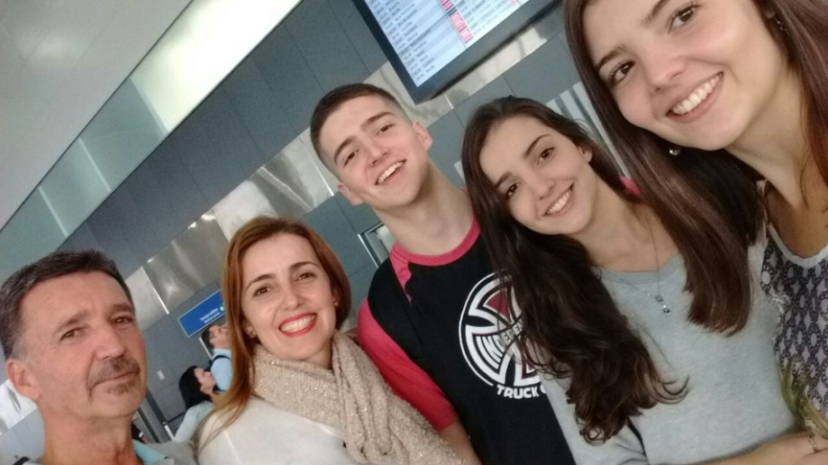
Aos poucos, fomos nos adaptando, mas considerei, por muitas vezes, interromper o curso pela culpa ao vivenciar essa situação. Entre o terceiro e o quarto ano, por problemas de saúde na família, nos mudamos de vez para São Carlos.
Houveram momentos delicados, contudo foi possível sempre me organizar e só houve uma semana, no início do quinto ano, durante o estágio da Cirurgia, que eu tive que faltar, isso me chateou bastante, mas eu consegui repor todas as horas que perdi porque os professores permitiram minha presença num outro dia, ao que eu sou grata.

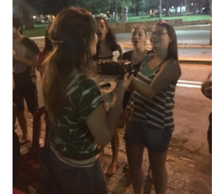
Nesse momento, às vésperas de concluir o curso, agradeço ter tido essa oportunidade e sinto já saudades dos amigos que fiz aqui, meus companheiros nessa jornada, meus colegas de turma, com quem comemoro meu aniversário na foto ao lado, cuja convivência fez com que eu me tornasse uma pessoa melhor e cujos exemplos sempre me causaram admiração.

- NARRATIVA BASEADA EM LITERATURA E VIVÊNCIA PRÓPRIA
4.1 A CIDADE DE SÃO CARLOS
A cidade de São Carlos está localizada no centro geográfico do Estado de São Paulo, possuindo características que a tornam um local de destaque sob vários aspectos. O clima ameno, somado às altitudes médias entre 800 e 1.000 metros, faz de São Carlos um local muito agradável, com inúmeras cachoeiras, curiosas formações geológicas e belíssimas paisagens.

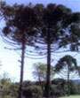
O cerrado foi a vegetação original predominante, ocorrendo nos terrenos arenosos do planalto. Existia também uma exuberante vegetação da Mata Atlântica. Hoje, ainda há áreas de cerrado, inclusive na UFSCar e alguns locais com mata preservada, incluindo vários exemplares de araucária, árvore-símbolo da cidade.
O município foi fundado em 1857, começou a ser povoado com o transporte de ouro e foi impulsionado pela agricultura. Com o ciclo do café e a chegada de migrantes a indústria tornou-se a principal atividade. Com o tempo, evoluiu para um centro de pesquisa científica, tendo como marco, a implantação da Escola de Engenharia de São Carlos em 1953 e da Universidade Federal de São Carlos – UFSCAR - em 1970.
Considerada a capital da tecnologia, suas universidades e centros de pesquisa são reconhecidos pela excelência e diversidade. A Universidade Federal de São Carlos - UFSCar - e a Universidade de São Paulo - USP, com dois campus na cidade, já incorporaram à história de São Carlos suas contribuições à ciência e à capacitação profissional de milhares de alunos. Reforçando o caráter de pólo de desenvolvimento científico e tecnológico, a Embrapa - Empresa Brasileira de Pesquisa Agropecuária - mantém dois centros de atividades instalados na cidade.
A Fundação ParqTec, instituída em 1984 com o objetivo de gerenciar e promover o desenvolvimento do Pólo Tecnológico de São Carlos, a partir da transferência de tecnologia das universidades e centros de pesquisas para as empresas, é outro ponto de destaque neste cenário tecnológico.
Diante da concentração de universidades e centros de pesquisas, São Carlos apresenta grande concentração de cientistas e pesquisadores: um pesquisador doutor (PhD) para cada 180 habitantes. No Brasil a relação é de um doutor para cada 5.423 habitantes. Graças aos centros de pesquisas São Carlos também ostenta outra importante marca: a média anual de registros de patente é de 14,5 patentes por 100 mil habitantes. No país essa relação é de 3,2 patentes por 100 mil habitantes.
A atividade industrial é marcada pela presença de grandes indústrias, como a Volkswagen, Tecumseh, Faber Castel, Electrolux, além de empresas têxteis, de embalagens, de máquinas, tintas, lavadoras, equipamentos ópticos e uma grande quantidade de indústrias médias e pequenas dos mais diversos setores de produção.
O comércio atende às necessidades da cidade e da região, oferecendo produtos e serviços de qualidade. O setor agropecuário é importante na produção de leite, cana, laranja, frango, carne bovina e milho.
A cidade é bastante acolhedora e eventos importantes marcam seu calendário, atraindo visitantes e movimentando a economia local. Entre eles está a Festa do Clima, realizada anualmente no mês de abril há mais de 30 anos.
No início, quando me mudei pra cá, sentia muita falta de Pindamonhangaba, minha cidade de procedência, mas fui me adaptando tão bem aqui que hoje, ao pensar em deixar São Carlos já sinto saudades antecipadamente.

4.2 A UNIVERSIDADE
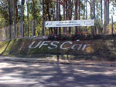
A Universidade Federal de São Carlos - UFSCar é uma instituição pública federal de ensino superior, vinculada ao Ministério da Educação - MEC, com campus nos municípios de São Carlos, Araras, Sorocaba e Lagoa do Sino.
Foi fundada em 1968 e as atividades letivas tiveram início em 1970, sendo a primeira instituição federal de Ensino Superior instalada no interior do Estado de São Paulo. A Universidade se destaca pelo alto nível de qualificação de seu corpo docente: 99,8% são doutores ou mestres.
O Campus São Carlos da UFSCar, onde se localiza o curso de medicina, possui 6.450.000 m² de área total, com mais de trezentos laboratórios, biblioteca, ambulatórios, dois teatros, nove anfiteatros, doze auditórios, ginásio, parque esportivo, sete quadras, duas piscinas, campo de futebol, uma pista localizada um bosque para caminhadas, restaurante universitário, lanchonetes, mais de cento e vinte salas de aula, mais de quinhentas e setenta vagas internas de moradia estudantil, além do Hospital Universitário, da Unidade de Saúde-Escola e da Agência de Inovação.
A Biblioteca Comunitária da UFSCar, localizada no campus de São Carlos, é projeto pioneiro que atende, além dos estudantes e professores da Universidade, a comunidade da região e, particularmente, alunos de ensino fundamental e médio.
Os quarenta e oito departamentos acadêmicos da Universidade estão divididos em oito centros: Ciências Agrárias, Ciências Biológicas e da Saúde, Ciências em Gestão e Tecnologia, Ciências e Tecnologias para a Sustentabilidade, Ciências Exatas e de Tecnologia, Ciências Humanas e Biológicas, Educação e Ciências Humanas e Ciências da Natureza.
A UFSCar oferece mais de sessenta cursos na graduação presencial. Além disso, conta com mais de cinquenta programas de pós-graduação, doze cursos de mestrado profissional, quarenta e quatro de mestrado acadêmico, mais de trinta de doutorado e noventa e seis cursos de especialização. No escopo da extensão, a UFSCar promove mais de mil e duzentas atividades de extensão em mais de trezentos programas nas mais diversas áreas como Educação, Saúde, Meio Ambiente e Cultura. Oferece, também, mais de noventa Atividades Curriculares de Integração Ensino Pesquisa e Extensão.
A universidade foi classificada na sétima posição entre as melhores universidades do Brasil pelo Ranking Universitário Folha (RUF) em 2019.

  - MEDICINA – UFSCar
4.3.1 O método
4.3.1.1 Aprendizagem Baseada em Problemas
A estratégia da aprendizagem baseada em problemas, que integra as disciplinas básicas e clínicas, passou a ser um novo paradigma para a organização curricular nas faculdades de medicina modernamente, confrontando o modelo utilizado desde 1910.
Esse método favorece a participação do docente na formação dos alunos, ajuda em aquisição de atitudes e melhora a integração entre a teoria e prática. Também tem papel relevante de ensinar a conviver em grupo, já que nele as atividades em grupo se revestem da máxima importância e cada um deve liderar, encorajar, manter a dinâmica, controlar o tempo, participar das discussões com respeito, fazer questionamentos e assegurar a aprendizagem de todos.
É um método pedagógico que permite ao estudante desempenhar um papel mais ativo, garantindo-lhe maior autonomia no processo de aprendizagem (SOARES, 2008). Tem o propósito de auxiliar o discente no conhecimento do conteúdo teórico, fortalecer a sua capacidade de resolver problemas e envolvê-lo no aprendizado (LEVIN, 2001).
As aulas expositivas do ensino tradicional são mais voltadas para a transmissão de conhecimentos, no qual o conteúdo é apresentado já pronto aos alunos e não permite exercício adequado de habilidades intelectuais mais complexas como análise, síntese e julgamento (GODOY, 2000). Já o método da aprendizagem baseada em problemas tem como propósito tornar o aluno capaz de construir o aprendizado por meio de problemas propostos que o expõe a situações motivadoras e o prepara para o mundo do trabalho. De acordo com Pereira (1998), para que a aprendizagem ocorra dessa maneira, ela precisa ser transformacional, exigindo do professor a compreensão de novos significados, relacionando-os às experiências prévias e vivências dos alunos, permitindo a formulação de problemas que estimulem, desafiem e incentivem novas aprendizagens.
Assim a aprendizagem baseada em problemas tem sido um método efetivo de ensino em várias análises e estudos e considerado como tendência nas escolas médicas mais modernas.

4.3.1.2 Justificativa do Método
Há muito se discute sobre os propósitos do Ensino Superior e a eficiência dos métodos de ensino e aprendizagem dentro das universidades com especiais considerações à complexidade das exigências advindas da globalização (FLINT, 2007). A escola precisa ser espaço de formação de pessoas capazes de serem sujeitos de suas vidas, conscientes de suas opções, valores e projetos de referência e atores sociais comprometidos com um projeto de sociedade e humanidade (CANDAU, 2000). As Instituições de Ensino Superior buscam atender aos anseios dessa nova geração de estudantes por meio de metodologias e meios pedagógicos, garantindo qualidade e efetividade do ensino. (SOARES - 2008).
Buscou-se assim que ao invés de formação mais técnica com transmissão direta do conhecimento se concebesse metodologias que pudessem servir a essa proposição e permitissem a formação de um indivíduo reflexivo, ético e humanizado. Nesse sentido, ao invés de apenas selecionar o conteúdo a ser ensinado, estabelecer-se-ia princípios que orientassem a prática pedagógica, com formação de um indivíduo capaz de fazer diferença social. Assim, diante das necessidades do mundo contemporâneo e já com um melhor conhecimento do processo ensino-aprendizagem acabaram por idealizar que a construção do conhecimento e a formação do indivíduo ocorressem de forma mais sistêmica e integral, surgindo em alguns locais a adoção do método aprendizagem baseada em problemas.

4.3.1.3 História do Método
A literatura aponta para Jerome Seymour Bruner e John Dewey como a base intelectual para a aprendizagem baseada em problemas.
O psicólogo americano Bruner propôs a “aprendizagem pela descoberta”, que utilizava problemas com discussão em grupos para desenvolver habilidades de raciocínio e motivar aprendizado com situações reais (PENAFORTE, 2001). Já Dewey afirmava que todo ato de pensar favorece a descoberta e produtividade intelectual, diferentemente do armazenamento de informações transmitidas. Para ele seria necessário proporcionar condições que estimulassem o pensamento para que o aprendizado se ocorresse. Ele propunha que o conhecimento começa em um problema e finaliza com sua resolução, percorrendo um processo indagativo e reflexivo, em sequência ordenada de ideias. A investigação teria os seguintes passos: apresentação do problema; identificação do problema; sugestão de solução; experimentação; solução (TIBALLI, 2003).
Na Medicina: John Evans, em 1965, assumiu a reitoria da escola de medicina de McMaster no Canadá e, querendo incrementar a forma como a medicina era ensinada, organizou o Comitê de Educação. Visitaram algumas escolas, conhecendo então o método de estudo de casos da Harvard Business School, nos Estados Unidos, que envolvia pequenos grupos discutindo casos práticos. (ATRIE et al., 2009). A proposta educacional em Harvard considerava discussões de casos, que ocorriam nos últimos períodos dos cursos com os conceitos já tendo sido transmitidos, mas a concepção curricular da McMaster era desenvolver os conceitos depois de os estudantes receberem uma situação problema (MAMEDE, 2001).
O grupo que consolidou o método da Aprendizagem baseada em problemas na McMaster buscava mudanças no processo ensino-aprendizagem, mas sem clareza de quais seriam elas (BRANDA, 2009). Na década 70 do século passado, a aprendizagem baseada em problemas foi introduzida na Universidade de Maastricht, na Holanda, em Newcastle na Austrália e Harvard, nos Estados Unidos. No Brasil, foi implantado na Escola de Saúde Pública do Ceará em 1993, na Faculdade de Medicina de Marília em 1997 e no curso de Ciências Médicas da Universidade de Londrina em 1998 (CARLINI, 2006). Na faculdade de medicina da Universidade Federal de São Carlos foi implantado desde o início do curso, em 2005/2006.
Atualmente vem sendo empregado em diversas universidades do mundo, inclusive no Brasil, não apenas na área da saúde, mas também em outras áreas como engenharia, enfermagem, pedagogia e administração (RIBEIRO, 2008).

4.3.2 O curso
4.3.2.1 Características e Proposta do Curso
O Curso de Medicina da Universidade Federal de São Carlos foi criado em 2005 com a proposta de um projeto pedagógico mais atual objetivando formação humanística, ética, crítica, reflexiva e orientada por competência. Iniciou sua primeira turma em 2006 e na última avaliação realizada pelo Ministério da Educação recebeu conceito máximo.
O projeto pedagógico da Medicina da UFSCar se adiantou às Diretrizes Curriculares Nacionais de 2014 instituindo, desde o início do curso, currículo integrado tanto entre as disciplinas quanto entre prática e teoria, com a metodologia ativa para o aprendizado e o Sistema Único de Saúde como cenário para a prática profissional.
A abordagem de ensino adotada é construtivista, individualizada e a metodologia ativa é utilizada para valorizar a trajetória de cada um. Assim, ao orientar a formação por competência com integração da teoria com a prática, ocorre a construção de significados que garantem aprendizagem mais duradoura e, com o currículo integrado permitindo sucessivas aproximações aos conteúdos, as possibilidades de que novos conhecimentos sejam assimilados são ampliadas.
Os elementos disparadores da aprendizagem são desencadeados por situações da prática profissional médica e a vivência do aluno frente a essas situações, reais ou simuladas, levam ao desenvolvimento de aprendizagem significativa. A avaliação é referenciada em critérios de excelência e a concomitância entre teoria e prática ocorre durante todo o curso, não havendo precedência de uma em relação à outra.
O relacionamento entre docentes e discentes é horizontal e favorecido pela formação de pequenos grupos para o desenvolvimento das atividades. O processo de aprendizagem é centrado no estudante que deverá expor suas concepções e compreensões, formulando questões que deverão contribuir para a construção das pontes entre os conhecimentos prévios e as novas capacidades requeridas para melhor compreender e atuar frente a uma determinada situação. O docente é o mediador deste processo, estimulando e apoiando os estudantes no desenvolvimento de capacidades orientadas à competência profissional desejada.
O aluno desenvolve contínuo movimento agregando embasamento teórico para resolução das situações na chamada espiral construtivista, sendo esperado que ele adquira autonomia e independência, que aprenda a aprender de modo a manter essa capacidade ao longo de sua vida profissional, devendo ter formação generalista e ser capacitado a atuar no processo de saúde-doença em seus diferentes níveis de atenção à saúde na perspectiva da integralidade e permanecendo em contínua aprendizagem de maneira autônoma.
Os egressos da Medicina UFSCar estão entre os melhores médicos recém-formados de São Paulo, de acordo com desempenho no exame anual do Conselho Regional de Medicina do estado e provas de residência médica. No Teste de Progresso anual mantém um desempenho acima da média.
Assim o curso produz nova referência de cuidado à saúde, para que onde quer que esses profissionais desenvolvam seu trabalho, que sejam altamente capacitados técnica e cientificamente para defenderem a vida e atuarem na melhoria da saúde das pessoas e de populações, trabalhando na perspectiva da clínica ampliada, resgatando os elementos de humanização, solidariedade e comprometimento social.

4.3.2.2 O Dmed
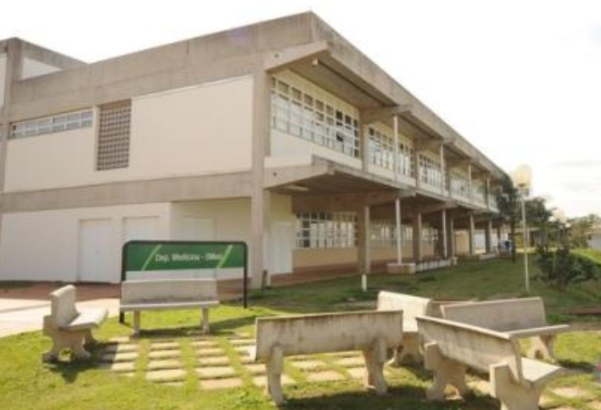
Pelas características marcantes, o espaço do Departamento de medicina da UFSCar merece considerações sobre ele. Salas amplas, cada uma com sua mesa oval, cadeiras, tela para aulas em vídeo, lousa, cavalete para notas, luz natural possível pelas grandes vidraças... tudo sempre limpo e organizado. Vivemos momentos muito gostosos durante nossas reuniões em pequeno grupo.
Também utilizamos bastante o anfiteatro, principalmente para provas, aulas, consultorias ou reuniões com a turma toda.
A localização do prédio, na ala norte da UFSCar, nos dava a oportunidade de convivência com a natureza e aos finais de tarde durante muitas reuniões podíamos ver e ouvir os pássaros ou ver o entardecer e, como eu gosto muito da sensação de ter visto o dia, a luz, apreciei essa característica.
A coordenação nos recebeu sempre que necessário, desde o primeiro dia com a Professora Flávia Pileggi Gonçalves até o final com o Professor Ubiratan Adler.
A secretaria também sempre foi muito acolhedora. Mariana nos recebeu e orientou desde nossa chegada, depois a Bruna se juntou a ela e sempre nos deram suporte.
Também contamos com o apoio do Laboratório de integração morfofuncional, com Carol e Tiago, que nos auxiliou do início ao fim do curso para suporte nos estudos.

4.3.2.3 Disciplinas Integradas - Módulos
O currículo do curso é dividido em módulos temáticos que integram as diversas disciplinas, assim o curso se estrutura em três ciclos educacionais.
Os ciclos I e II usam unicamente metodologias ativas de aprendizagem construtivista, segundo um currículo orientado por competências e integrado em um processo de formação flexível e multiprofissional, capaz de levar em conta as necessidades do aprendizado e os problemas da realidade.
As atividades curriculares dos ciclos I e II organizam-se em Unidades Educacionais:
- Necessidades de saúde e planos terapêuticos, que inclui Situação-Problema e Estação de Simulação da Prática Profissional;
- Prática Profissional e
- Atividade eletiva.

O ciclo III é de formação em serviço, com regime de internato, sob supervisão, incluindo a Unidade educacional Prática Profissional V e IV, organizando-se da seguinte maneira:
- Saúde da Família e comunidade, Saúde Coletiva e Saúde Mental;
- Saúde do Adulto e do Idoso - ClínicaMédica I e II;
- Saúde do Adulto e do Idoso – Clínica Cirúrgica I e II;
- Saúde da Mulher I e II;
- Saúde da Criança I e II;
- Medicina Ambulatorial.

Também inclui a Unidade educacional Atividade Eletiva.

4.3.3 Ciclos I e II
4.3.3.1 Características e Dinâmica das Disciplinas
No desenvolvimento das disciplinas a postura proativa dos estudantes é estimulada, assim como a construção de relações solidárias, respeitosas e éticas, com liberdade de expressão e responsabilidade. Cada grupo, formado por 8 a 10 alunos, deve encontrar no seu docente facilitador um apoiador para o desenvolvimento desse processo crítico-reflexivo e este estará atento e voltado ao desenvolvimento das capacidades dos estudantes, considerando-se as áreas de competência e os critérios de excelência estabelecidos.
A utilização de situações da prática profissional, de situações simuladas ou propostas através de textos, visa explorar conteúdos reconhecidos como relevantes para a formação médica. O processo de aprendizagem de novos conteúdos deve ser fundamentado em evidências científicas de modo a potencializar o desenvolvimento de redes e esquemas mentais consistentes e uma postura aberta e interessada favorece a construção de associações e de relações entre os conhecimentos prévios e o material novo a ser explorado.
No trabalho em grupo, após o levantamento das diferentes percepções sobre um problema apresentado, o grupo é estimulado a formular hipóteses como base para a elaboração de questões de aprendizagem que são direcionadas a checar as hipóteses formuladas. Esse movimento é fundamental para a exposição dos conhecimentos prévios e para a identificação das capacidades presentes e necessidades de aprendizagem de cada estudante e do grupo. Assim, as questões de aprendizagem orientam a busca de novas informações e embora possam ser produzidas ao longo de todo o trabalho, o grupo deve selecionar aquelas que considera fundamentais para que todos estudem e que serão objeto de discussão no próximo encontro, concluindo então nossa chamada síntese provisória.
A busca por novas informações é realizada pelos estudantes da forma e onde considerarem mais adequado. O curso oferece um conjunto de referências bibliográficas, além de acesso aos bancos de dados de base remota. Nesse contexto, além de facilitar a ampliação das pesquisas, favorece liberdade e desenvolvimento de capacidades para selecionar e eleger criticamente fontes de informações.
Os estudantes têm períodos reservados durante a semana, considerados espaços de aprendizagem autodirigida, nos quais podem se dedicar às pesquisas e estudo.
Uma vez que o grupo traga as novas informações para a discussão das questões de aprendizagem, considera-se a natureza, relevância e evidências que permitam uma análise e crítica, tanto das fontes como da própria informação. Assim, a construção de novos significados ocorre pelo confronto entre os saberes prévios do grupo e as novas informações consideradas válidas.
Tanto a busca quanto a discussão dessas novas informações, orientadas às questões de aprendizagem, permitem a construção de novos conhecimentos para melhor enfrentar o problema da situação constituindo a nova síntese. A articulação entre esses novos saberes e a situação-problema que os desencadeou possibilita contextualizar e a transpor as novas capacidades para outras situações da realidade.
A avaliação focaliza como o processo ensino-aprendizagem está ocorrendo, considerando os movimentos da espiral construtivista e o trabalho em grupo. As predominantemente formativas são realizadas verbalmente ao final de todas as atividades, permitindo correção de fragilidades. Nelas, além da avaliação da atividade, da autoavaliação e da avaliação entre pares, docentes e estudantes avaliam-se mutuamente com o sentido de melhorar a aprendizagem e o trabalho em pequeno grupo. O respeito e a responsabilidade nesse processo são uma constante. Assim se realiza a avaliação de forma permanente, contínua e sistematizada com foco no processo de aprendizagem. Ela possibilita que todos os envolvidos na construção do processo expressem suas percepções, considerando os aspectos adequados e os que precisam ser melhorados, reformulados ou mesmo substituídos. As diferenças de tempo e modo no processo individual de aprendizagem são respeitadas e o acompanhamento do processo individual torna possível perceber avanços e dificuldades de cada um, permitindo ações que possibilitem melhora.
As avaliações voltadas à progressão, chamadas somativas, são orientadas pelo perfil de competência esperado para cada ciclo. São realizadas por meio de instrumentos formais de verificação da aprendizagem e representam as avaliações que indicam a possibilidade de progresso do estudante no currículo. Nas avaliações somativas do estudante busca-se avaliar os saberes relacionados ao desenvolvimento de competência profissional e ao alcance dos objetivos gerais do curso.

4.3.3.2 Minha vivência nos Ciclos I e II
Descrevo agora as características de cada Unidade educacional e suas disciplinas e como foram essas atividades durante minha formação.

Unidade Educacional de Simulação da Prática Profissional - NECESSIDADES DE SAÚDE E PLANOS TERAPÊUTICOS
- ESTAÇÃO DE SIMULAÇÃO: ES
As situações simuladas da prática profissional realizadas na Unidade de Simulação em Saúde tiveram ênfase na aplicação do conhecimento e construção de habilidades, nos preparando para a prática profissional e ao mesmo tempo considerando a proteção dos pacientes reais.
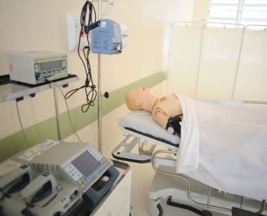
Assim, as simulações ocorreram com atores, manequins ou simuladores de procedimentos, em foto ao lado, que permitiram vivenciar situações em espaço protegido, no qual o erro seria possível, permitindo a construção de saberes em cenários controlados. Por vezes aspectos dos atores se misturavam aos personagens e a abordagem deveria ser feita à resultante dessa mistura o que acabava por enriquecer o processo.
Essa atividade permitiu que todos fôssemos expostos a um conjunto de experiências comuns possibilitando sistematização e acompanhamento de aprendizagem de uma determinada coorte, que teria sido difícil controlar trabalhando apenas com contextos reais.
Foram propostas situações previamente elaboradas por professores que retratavam pessoas ou circunstâncias que necessitavam de atendimento médico. A partir dos problemas identificados nessas situações explorávamos mecanismos que os explicassem, funcionando como disparadores para os estudos e permitindo exploração de várias disciplinas de maneira articulada. Assim, o estudo das disciplinas básicas e clínicas ocorreu de modo integrado, contínuo e contextualizado, uma vez que se processava o reconhecimento da relevância e utilidade do conhecimento a ser adquirido.
O objeto de estudo abrangeu sempre o ser humano na sua dimensão psíquica, biológica e social, focalizando a realização de história clínica - anamnese, exame clínico geral e específico e procedimentos diagnósticos e terapêuticos.
A atividade foi desenvolvida em duplas e, num primeiro momento, um de nós fazia a simulação observado pelo facilitador para ser avaliado frente à situação proposta. Na semana seguinte o outro aluno da dupla fazia o atendimento.
Num segundo momento do ciclo, nos reuníamos em grupo com o facilitador, líamos os registros de nossas simulações, discutíamos os atendimentos, criávamos hipóteses baseados em nossa discussão e elaborávamos questões de aprendizagem a partir da identificação de lacunas do conhecimento, era a síntese provisória. O terceiro momento, também com acompanhamento, destinou-se à construção de novas sínteses a partir de nosso estudo, com respostas às questões elaboradas na síntese provisória. Ao final de cada um desses momentos cada um de nós avaliava o outro, a si próprio e a atividade, bem como era avaliado.
No primeiro ano as simulações aconteceram em ambiente que simulava um domicílio ou uma unidade de saúde da família. A formação do meu facilitador era em psiquiatria e isso permitiu que temas bastante relevantes dessa especialidade permeassem nossas discussões.
No segundo ano, a maior parte das simulações aconteceu em ambiente que simulava um ambulatório. Minha facilitadora, Professora Doutora Luciane Francisca Fernandes Botelho, em pé ao centro na foto abaixo, era extremamente engajada e comprometida com nosso processo de aprendizagem. Ela tornou cada estudo de semiologia bastante peculiar e pudemos ter consultorias com especialistas em cada área. Considero que ela foi muito importante na minha formação, inclusive por sua conduta exemplar.
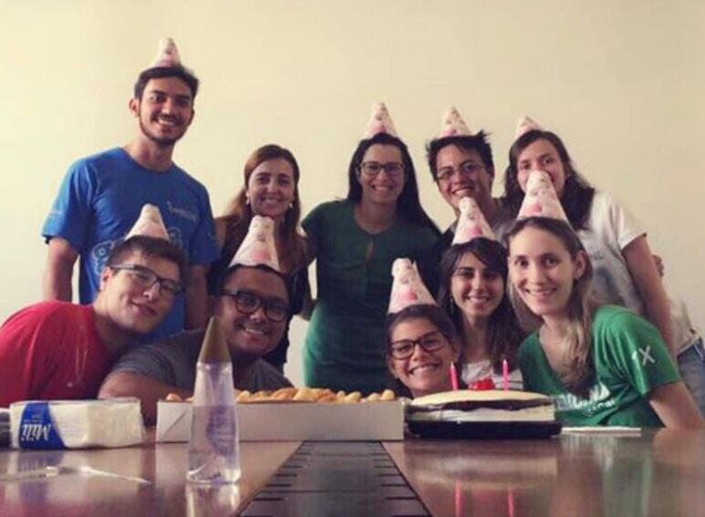

No segundo ciclo educacional, terceiro e quarto anos, as atividades foram desenvolvidas com os grupos se revezando entre 4 facilitadores, especialistas nas diferentes áreas que eram objetos das simulações: Saúde da mulher; Saúde da criança; Saúde da família e comunidade e Saúde do adulto e idoso.
As simulações seguiram desenvolvidas em duplas da mesma maneira que no primeiro ciclo e cada tema foi desenvolvido em três encontros sequenciais com dois períodos destinados a atividades de simulação e avaliação e um destinado ao acompanhamento e embasamento teórico, no formato de consultoria ou nova síntese. A síntese provisória era feita pelo nosso grupo de estudantes em momento informal e a nova síntese era feita em reunião do grupo incluindo o docente facilitador, que, como nesse caso era o especialista, proporcionava discussões mais direcionadas. A cada 3 semanas rodiziávamos para que o grupo mudasse de facilitador, passando ao final de cada semestre, por todas as especialidades. As avaliações formativas ao final de cada atividade seguiram no mesmo formato do ciclo anterior.
As avaliações somativas na unidade educacional estação de simulação eram feitas ao final de cada ano. No primeiro ciclo, fomos avaliados com a simulação de um atendimento que contemplava tudo o que havia sido proposto durante cada ano. O facilitador que nos avaliava era diferente daquele que nos havia acompanhado durante o ano, para que tivéssemos a oportunidade de um novo olhar e tínhamos sempre um limite de tempo. Embora nem sempre soubéssemos do resultado imediatamente, ao final da prova nos era dada uma devolutiva do desempenho, mostrando os pontos fortes ou nem tanto que havíamos apresentado. Eu gostei muito desses momentos, que também foram significativos, pois, invariavelmente geravam aprendizado.
No segundo ciclo as avaliações contemplavam um atendimento referente a algum aspecto de cada especialidade e aconteceram no formato de estações, com a organização de 4 atividades, uma para cada especialidade, cada qual com sua proposta de simulação, com o tempo limite para cada uma avisados por um apito para que trocássemos de estação. Era um momento bastante formal e nos permitia uma vivência ímpar, quando éramos observados a cada pequena atitude e premidos pelo tempo. Passar por isso com tranquilidade gerou segurança no próprio conhecimento. Foi uma atividade da qual eu gostei muito.
- SITUAÇÃO PROBLEMA: SP
A atividade curricular Situação-problema, que nos acompanhou do primeiro ao quarto ano, teve ênfase na construção do conhecimento. Para essa atividade nos organizávamos em reuniões com grupos de 8 a 10 alunos e o docente facilitador, conforme foto abaixo.
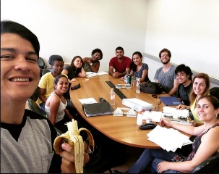

A situação-problema, que dava início ao processo trazia um texto, elaborado por nossos professores, com uma situação real ou próxima da realidade, sem resposta pronta, levando-nos ao esperado movimento reflexivo e nos servindo como disparador para a construção do conhecimento. Os textos em geral eram apresentados na forma de casos clínico-epidemiológicos e, após sua leitura, com base em conhecimentos prévios, buscávamos identificar os problemas existentes na situação elaborando a síntese provisória, com hipóteses e questões a serem respondidas após pesquisas e estudos individuais. No encontro seguinte, fazíamos a discussão dessas novas informações, orientadas às questões de aprendizagem, analisando nossas pesquisas para a teorização e a construção de conhecimentos para melhor enfrentar o problema da situação.
Nessa atividade as reuniões aconteciam duas vezes por semana no primeiro ciclo e uma vez por semana no segundo, com duração de aproximadamente 3 horas cada reunião. A depender da estrutura da situação-problema, casos curtos ou longos, a síntese provisória e a nova síntese eram desenvolvidas em dois ou três encontros, respectivamente. Ao final de cada encontro, cada um devia avaliar sua participação, a de seus pares, do facilitador e da atividade.
Abaixo descrevo algumas peculiaridades desta disciplina em cada ciclo.
Primeiro ciclo:
No primeiro ano em cada semestre tive um facilitador diferente e ainda estava em adaptação ao método, que era, inclusive, um dos objetos do nosso estudo.
No segundo ano, durante o ano todo, minha facilitadora foi a Professora Doutora Isabeth da Fonseca Estevão, que teve fundamental papel no grande aproveitamento do grupo e na minha formação. Ela cumpriu brilhantemente o papel previsto ao facilitador com atenção individualizada e intervenções que transformaram a dinâmica do grupo, sempre com postura exemplar. O processo de aprendizado foi feito de maneira intensa e prazerosa, já que ela esteve sempre pautada nos objetivos do método e mantinha um tom muito agradável no grupo. Foi uma facilitadora que fez bastante diferença no percurso. Levo, desde já, saudades e gratidão. Em foto a seguir, meu aniversário, comemorado com o grupo.
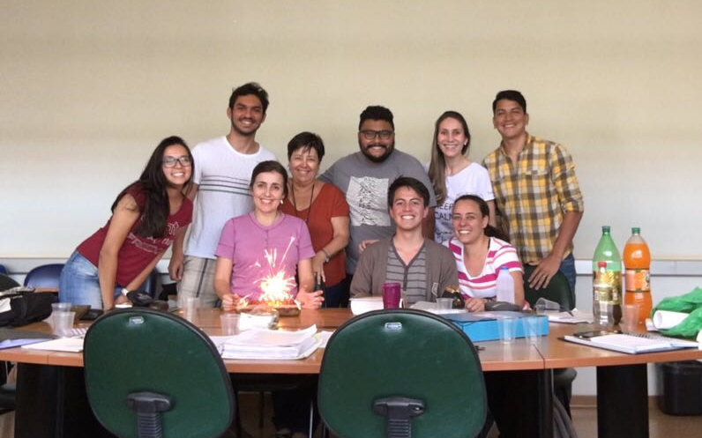
Segundo ciclo:
No terceiro ano também tive um facilitador em cada semestre. As situações problemas a partir desse ano passaram a ter sua nova síntese concluída na mesma reunião em que “abríamos” outra e fazíamos sua síntese provisória, assim, as discussões eram feitas em menor tempo.
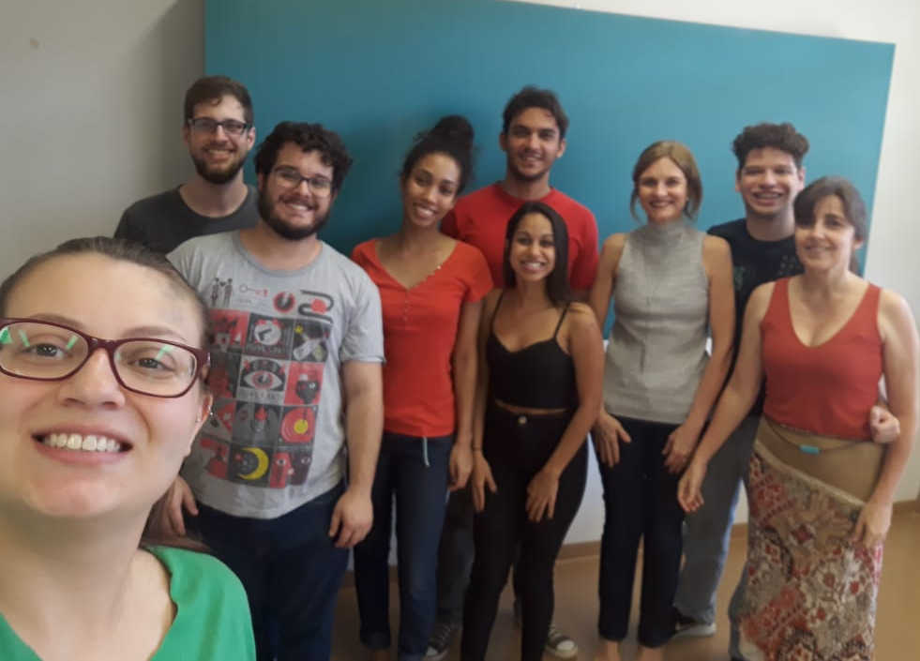
No quarto ano, apesar da mudança de grupo a cada semestre, tive o privilégio de passar todo o ano com a facilitadora Professora Doutora Maristela Adler e através dela fiz grandes avanços. As atividades de pequeno grupo foram muito bem direcionadas por ela em seu papel como facilitadora, fazendo com que cada objetivo proposto fosse cumprido muito bem e proporcionando grande incremento no conhecimento. As ferramentas do método foram aplicadas com bastante sucesso.
A avaliação formativa dessa disciplina se dava pela nossa participação na atividade e por provas semestrais, discursivas com ao menos uma questão para cada tema trabalhado. As questões, normalmente, requeriam, além do conhecimento obtido com o estudo e a memorização da anatomia, histologia, fisiologia, fisiopatologia, farmacologia e outras disciplinas, o raciocínio clínico, sendo preferidas questões que exigissem análise ou avaliação, buscando correlações e explicações para como ou porque temos uma determinada situação ou devemos ter determinada abordagem ao invés de quais são as situações ou abordagens. As provas eram longas, com duração de até 4 horas e também se constituíam em momentos de aprendizagem. Havia um momento formal para a entrega dos resultados, quando cada questão era explanada pelo docente responsável. Quem não acertasse qualquer questão tinha um plano de melhoria oferecido para atingir os objetivos de aprendizagem propostos.

PRÁTICA PROFISSIONAL E REFLEXÃO DA PRÁTICA: PP E RP
A Unidade Educacional da Prática Profissional é constituída por duas atividades curriculares: a reflexão da prática e a prática propriamente dita, com os estágios em cenários que correspondem aos espaços reais de trabalho do médico, na perspectiva da integralidade do cuidado.
Nossa atividade de prática profissional, supervisionada por docentes e preceptores, teve início no primeiro ano letivo, perfazendo assim um diferencial de ter contato com pacientes de forma mais oportuna fazendo com que pudéssemos ter, desde cedo, teoria atrelada à prática.
Nossa inserção nas situações reais objetivava a formação de vínculo e a corresponsabilização com as pessoas atendidas, familiares e com as equipes. Isso nos propiciou interação ativa com usuários e profissionais, mostrando como lidar com problemas, assumindo responsabilidades compatíveis com nosso grau de autonomia a cada momento.
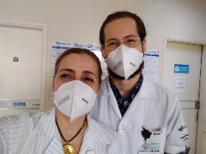
Para os atendimentos nos dividimos em duplas permanentes para os quatro anos. Minha dupla foi o Guilherme Alves, comigo em foto ao lado, com quem aprendi muito o tempo todo, numa convivência sempre muito saudável.

Pudemos perceber que ao mesmo tempo que nos qualificávamos, o entorno também se qualificava pela interação proporcionada pela nossa presença com incremento no cuidado.
Nossa interpretação do confronto direto com a realidade foi o elemento disparador do processo ensino-aprendizagem, assim as disciplinas foram estudadas a partir das nossas necessidades de aprendizagem frente às situações experienciadas. As capacidades relacionadas às dimensões biológica, social, ética, técnica e das relações intersubjetivas também foram abordadas de maneira articulada, sempre ancoradas ao desafio de melhor explicar e fundamentar a intervenção médica frente às situações que assistíamos na prática profissional.
A atividade de Reflexão da Prática foi realizada em ambiente protegido, ocorrendo, na maioria das vezes, no Departamento de Medicina com a participação do nosso grupo de estudantes, do preceptor e do facilitador. Para essa atividade cada um de nós compunha uma narrativa com observações e interpretações acerca da vivência da prática, sendo valorizado nesse momento o raciocínio crítico-reflexivo. Levávamos cópias dessas narrativas para todos os participantes do grupo e então líamos juntos e trabalhávamos nas coincidências, diferenças, no conhecimento prévio e nas lacunas deste, buscando melhor explicar cada situação compartilhada. Eram então formuladas questões de aprendizagem e, num próximo encontro, a nova síntese. Assim o processo de construção do conhecimento ocorreu sempre de forma contextualizada a partir da compreensão dos significados e os sentidos atribuídos a cada experiência.
Ao final fazíamos nossa autoavaliação, avaliação do grupo, do facilitador, preceptor e da atividade.
Em cada ciclo educacional, o foco e a organização das atividades às quais fomos expostos promoveu desenvolvimento de domínio e de autonomia para situações reais de saúde-doença.
O primeiro ciclo se desenvolveu na área de abrangência de uma Unidade de Saúde da Família onde tínhamos uma preceptora responsável vinculada ao serviço. No meu caso, meu grupo ficou alocado na Unidade de Saúde da Família Cruzeiro do Sul e a preceptora responsável foi a professora Doutora Cecília Malvezzi, que sempre nos acompanhou nas discussões e na Reflexão da Prática, vindo a ser, mais tarde, também nossa docente. Ela foi a preceptora do meu grupo durante os 4 primeiros anos do curso, a quem agradeço a iniciação. No segundo ano ela passou a ser nossa docente e isso também foi muito bom, não só pela continuidade, mas por seu conhecimento, experiência e postura, proporcionando seguimento no aprendizado. A foto abaixo, à esquerda é nossa chegada na unidade e a da direita é da nossa despedida.
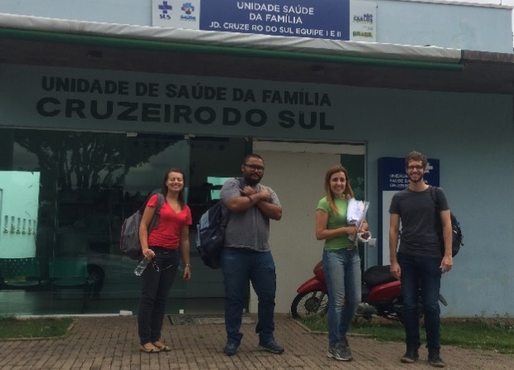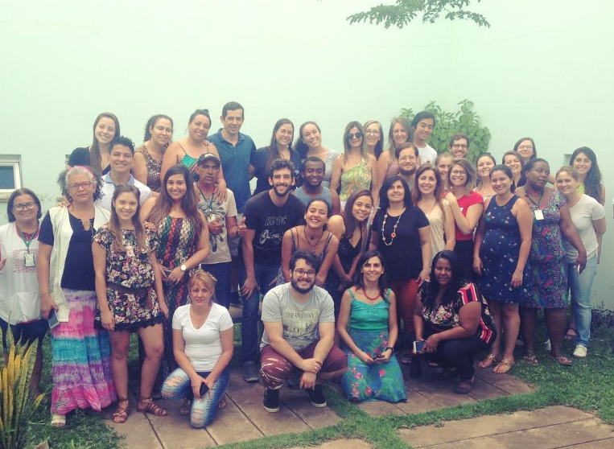
Assim, a abordagem no primeiro ciclo foi fundamentalmente em saúde da família e comunidade e ao longo do tempo, fomos nos responsabilizando por indivíduos em diferentes fases de vida, assumindo o cuidado de cada um, com a construção de plano terapêutico singular. Cada um de nós, estudantes, ficou responsável pelo acompanhamento de, ao menos, 10 famílias com a proposta de abranger todos os ciclos de vida. Além dessas abordagens também nos ocupamos do cuidado coletivo e elaboração de projetos de intervenção, dentre os quais, um projeto para a própria unidade.
O segundo ciclo da formação teve como cenário principal o cuidado ambulatorial. Nesse momento do curso a prática profissional passou a abranger, além da saúde da família e comunidade, a saúde da mulher, a saúde da criança e a saúde do adulto e idoso. Para tanto a escolha dos diversos serviços de saúde para os quais fomos designados e nossa presença nesses espaços levaram em consideração nossas necessidades educacionais, as necessidades de saúde das pessoas e a estrutura e organização do cuidado no município. Podíamos perceber a diferença que a presença dos docentes e a nossa causava em cada unidade que estivemos e o incremento do cuidado assim obtido, isso foi sempre gratificante. Abaixo uma foto do grupo em estágio de Saúde do adulto e idoso com o preceptor Luiz Agenor Gazzi, que nos acompanhou durante todo o terceiro ano e proporcionou grande incremento em nossa formação. Foi um preceptor muito querido.
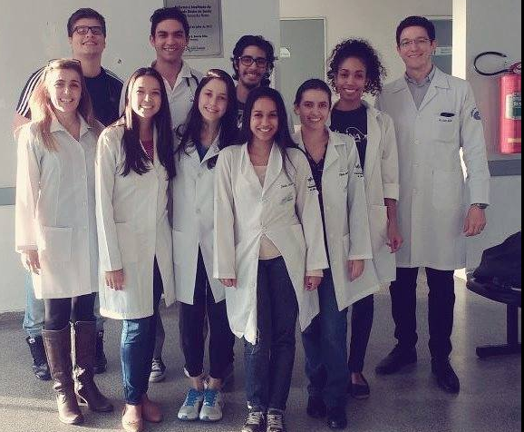
Os cenários de atendimento ambulatorial de referência para a rede básica e de atenção hospitalar foram, assim, vivenciados desde o início do curso, com nossa inserção nesses sempre de acordo com o nosso grau de autonomia e as modalidades de cuidado à saúde foram consideradas, numa perspectiva de integralidade da atenção com acesso aos diferentes cenários de atendimento.
Nossa avaliação formativa, do primeiro e segundo ciclos, se processava tanto pelo nosso portfólio retratando todo o nosso percurso, como pelas apresentações dos planos terapêuticos e projetos de intervenções.
4.3.4 Ciclo III
INTERNATO
Nosso último ciclo tem as atividades educacionais comuns a todos os estudantes organizadas numa única unidade longitudinal denominada internato médico, onde a prática profissional, que já vinha sendo desenvolvida desde o início do curso, se consolida.
- O QUINTO ANO
A chegada ao internato foi muito comemorada por todos. Nos preparamos para esse momento inclusive em nossa vida pessoal para que o início da nova rotina transcorresse bem e o aprendizado fosse bom.
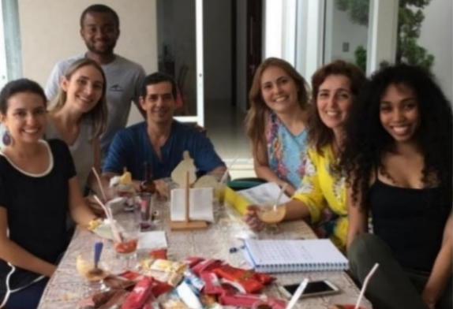
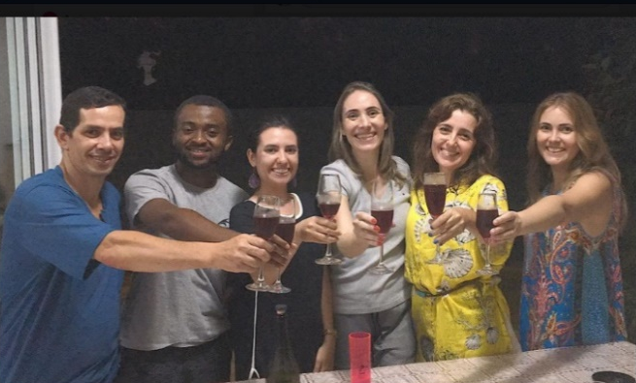
Organizamos para isso um grupo com seis pessoas, em foto abaixo à esquerda, brindando o início do internato, e, mais adiante sete na foto da direita na seguinte ordem: Flávia de Angeli, Luciana França da Silva, Tiago Vítor, Éder Franco, Fernanda Negrini Delgado, Eu e Danielle Blair.

Nos demos muito bem e nos apoiamos sempre, manifestando uma amizade realmente especial. Nossa convivência foi sempre muito próxima, leve e alegre e nos ajudou na aquisição do conhecimento, no suporte emocional e nas atividades de dia a dia. Para mim, são pessoas de muita importância na vida e sairei do curso com a sensação de querer ficar junto deles sempre.
Fizemos nossos estágios, cada um com duração de sete semanas, em cenários de atendimento ambulatorial de referência para a rede básica e de atenção hospitalar, com nossa inserção nesses sempre de acordo com o nosso grau de autonomia e as modalidades de cuidado à saúde foram consideradas, numa perspectiva de integralidade da atenção com acesso aos cenários de atendimento domiciliar, ambulatorial, pré-hospitalar, hospitalar, serviços de urgência-emergência entre outros. Para cada um desses cenários destacavam-se capacidades específicas a serem desenvolvidas e outras, consideradas transversais, que podiam ser mobilizadas e transferidas, de um contexto para outro.
Houve durante o internato uma continuidade do quinto para o sexto ano.
A Clínica cirúrgica I, nosso primeiro estágio, foi muito significativa. A maioria das atividades acontecia na Santa Casa de São Carlos, que tem um Departamento de ensino, onde tínhamos inclusive algumas aulas teóricas. Tivemos oportunidade de muito aprendizado.
A atividade comtemplava uma boa carga horária de atendimento de urgência e emergência em cirurgia, incluindo o trauma, para o qual fomos muito bem preparados pelo Professor Doutor Rafael Izzar.
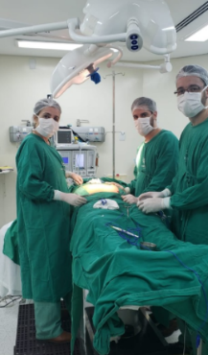
Os momentos no centro cirúrgico foram sempre muito interessantes e os preceptores se ocupavam em, sempre que possível, conversar conosco sobre os porcedimentos, antes ou após a cirurgia. Quando era possível, entrávamos na cirurgia e o aproveitamento era bem maior, mas quando não ocorria assim, ficávamos apenas assistindo na sala, nem sempre com uma boa visibilidade. O ambiente de centro cirúrgico foi algo que eu gostei muito. Ao lado, foto acompanhando uma cirurgia.

Nos ambulatórios de Cirurgia Vascular e de Doenças Inflamatórias Intestinais, que ocorreram durante as sete semanas, os professores Michel Nasser e Rafael Luporini reservavam um espaço para o sedimentar da teoria, possibilitando que tivéssemos grande aproveitamento. Abaixo fotos do nosso grupo com os dois professores, na ordem citada.
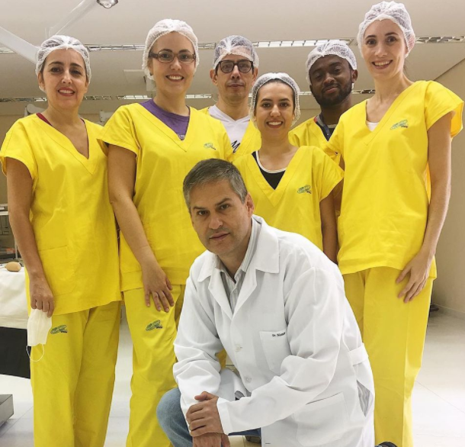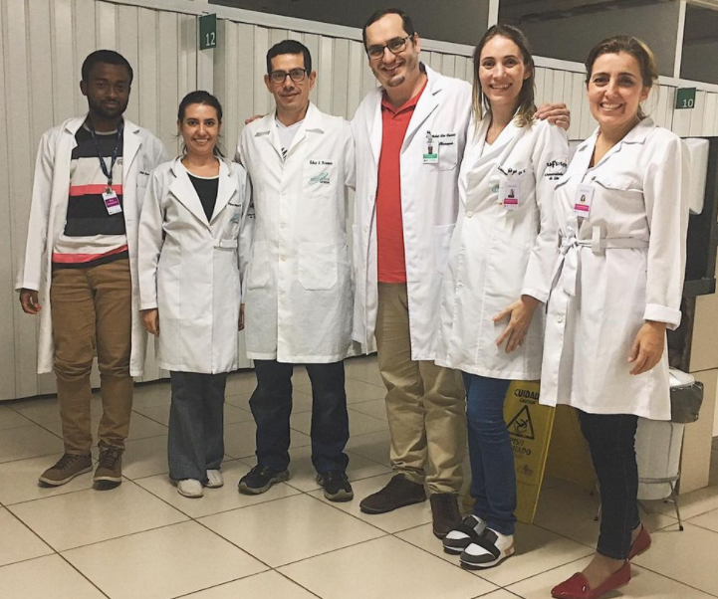
Estagiamos também nos ambulatórios de Urologia Geral, com o Professor Doutor José Tadeu Tamanini e o de Pequenas Cirurgias com o Professor Doutor Daniel Spiga Real, ambos com discussões e estudos em paralelo que nos acrescentaram muito, com três e quatro semanas de convivência respectivamente.
Esse estágio incluía também a ortopedia, que tinha um seguimento a parte e também muito bom, com atendimento em urgência e emergência, acompanhamento de cirurgias, aulas do Professor Doutor Rodrigo Reiff e participação nas reuniões clínicas.
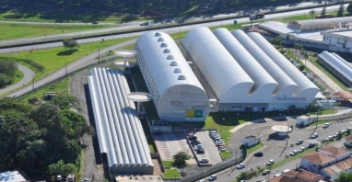
Passamos então ao estágio de Clínica médica I, feito integralmente no HUUFSCar, com foto ao lado, acompanhado pelos nossos docentes e muitos preceptores, cada qual com sua especialidade e todos participando ativamente do nosso processo de aprendizagem.
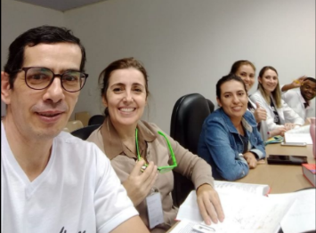
A enfermaria foi um momento de muito aprendizado, com discussões clínicas aprofundadas, preceptores e docentes sempre presentes e aulas para suporte do atendimento com a Professora Doutora Sigrid Souza, o Professor Doutor Henrique Pott, a Professora Doutora Ana Cláudia de Oliveira e o Professor Doutor Fábio Neves.
Ao lado, foto do nosso grupo em aula.

Abaixo, na foto da esquerda, nosso grupo em visita da enfermaria com nossa preceptora Doutora Arlety Casalle e a Professora Sigrid, que tornava as visitas sempre garantia de muito aprendizado e exemplo de respeito a cada paciente; ao centro, também com ela em oficina na USS e à direita durante visita com nosso preceptor Doutor Eduardo Portugal.

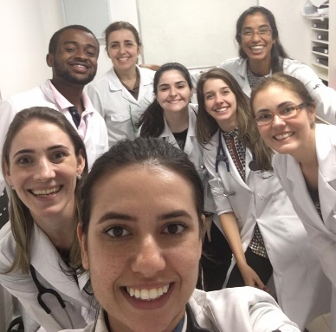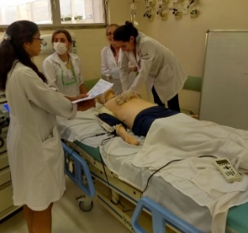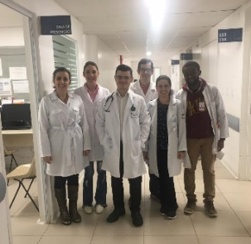

Também passamos pelo Departamento de Urgência e Emergência, que aliás foi por onde iniciei o meu rodízio pelos diferentes cenários.

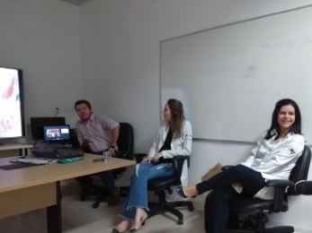
Haviam ainda as reuniões clínicas, organizadas por nós, alunos, sob orientação de um docente, em foto ao lado uma reunião sob orientação do Professor Henrique, que sempre nos esclarecia, aprofundando os assuntos conosco. Semanalmente também acontecia o Journal, com apresentação e estudo de artigo que ele também participava e nos ensinava.
Iniciamos a seguir o estágio de Saúde da Família e comunidade, Saúde Coletiva e Saúde Mental. Para esse estágio nos juntamos a outro grupo, o que foi muito gostoso.
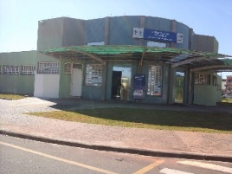
Eu fui designada para a Unidade de saúde da família Jardim Guanabara, com fachada em foto abaixo à esquerda, onde tive o privilégio de ter como preceptora a Doutora Elenice Mello, comigo em foto abaixo à direita, que me proporcionou exemplos de humanidade e empatia a todo instante. Foi uma unidade importante para o momento do curso, onde eu podia participar ativamente dos atendimentos e das atividades.
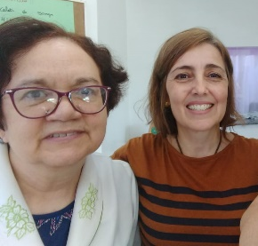
A Saúde mental trabalhou bem de perto e tínhamos também um ambulatório para esse seguimento, que acontecia na Unidade Saúde Escola – USE, e algumas atividades teóricas, inclusive discussão no cerrado da UFSCar, momento muito especial, registrado em foto abaixo à esquerda. Na foto da direita estamos todos juntos, os dois grupos, em churrasco de encerramento do estágio.
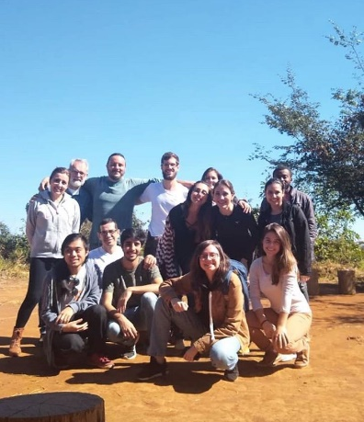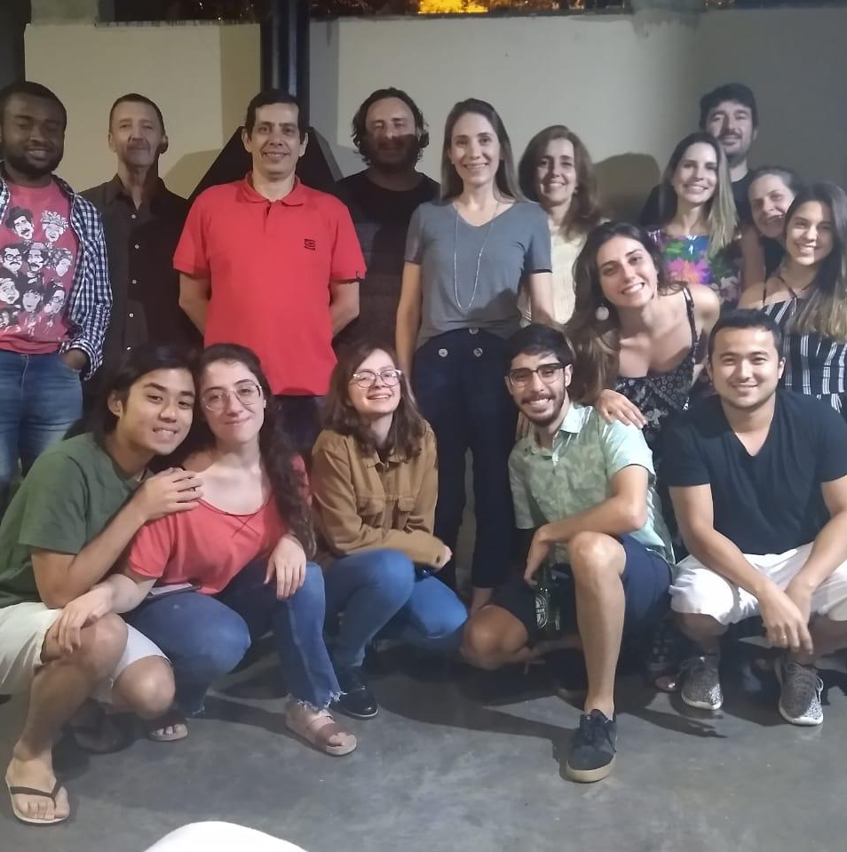
O estágio seguinte foi em Saúde da Mulher I, nesse momento com ênfase em obstetrícia, quando o estágio se desenvolveu praticamente todo no ambiente da maternidade, onde tivemos estágio na enfermaria, muitas oportunidades de participação em urgências e emergências e procedimentos, como partos normais, cesarianas e curetagens entre outros. Lá a preceptora Professora Doutora Bruna Parreira teve grande importância no nosso desenvolvimento. Tínhamos aulas também com o Professor Doutor Marcos Okido e com o Professor Doutor Humberto Hirakawa, sempre com didática impecável, para dar suporte ao nosso desenvolvimento.
Encerramos o ano com o estágio da Saúde da criança I, feito metade na maternidade da Santa Casa de São Carlos, em neonatologia e a outra metade no HUFSCar, no serviço de pronto atendimento e na enfermaria pediátrica, onde eram realizadas discussões com os docentes e preceptores.
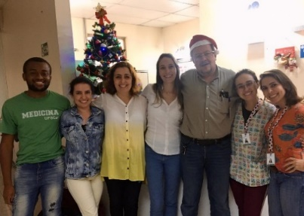
Além disso tínhamos atividades em ambulatório de Gastroenterologia Pediátrica com a Professora Andreia Contini Rodrigues e de infectologia com o Professor Doutor Bento Negrini, conosco em foto ao lado, que também nos ministrava excelentes aulas teóricas embasando nossa atuação e que cativou todo o grupo.

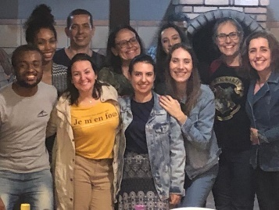
A Professora Doutora Cristina Valete era quem nos dava as aulas de neonatologia em espaço na Santa Casa. Ela havia acabado de se transferir para a UFSCar e meu grupo se afeiçoou bastante a ela. Ao final desse estágio fizemos um churrasco de encerramento, com foto ao lado, onde estão, com o grupo, a Professora Cristina e as preceptoras Ludmila e Cristiane, também sempre conosco na enfermaria.
- O SEXTO ANO
Iniciamos o sexto ano, novamente pela cirurgia, Clínica cirúrgica II, mas ao completar quatro semanas de estágio fomos interrompidos com a chegada da pandemia da COVID-19, quando houve a suspensão das atividades acadêmicas regulares de 20 de março a 30 de agosto.
Esse período foi marcado por incertezas de toda sorte e não foi diferente no nosso curso: a princípio não havia previsão para a volta das atividades letivas. Enquanto não houve a volta das aulas participei do projeto “O Brasil conta comigo”, que descrevo mais adiante.

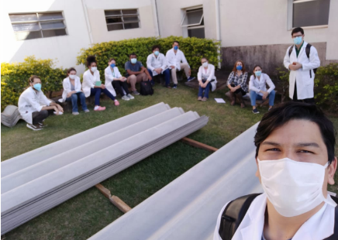
Após muita deliberação, em 31 de agosto retomamos o internato modificando a divisão dos grupos, nos organizando em um grupo maior, agora somos onze, em foto abaixo à esquerda, na primeira atividade com todos juntos na visita clínica do Doutor Paulo Vítor. Reiniciamos pelo estágio em cirurgia e nos dividimos em duplas para fazer nosso rodízio. Para meu privilégio, minha dupla é o Jhon, comigo em foto abaixo à direita, colega que eu admiro muito desde o início do curso e com quem mantenho uma convivência que gosto demais.
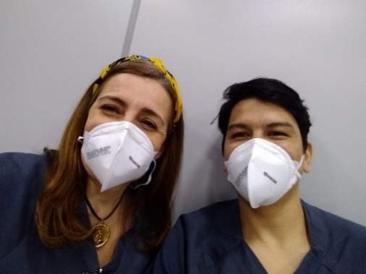

Nosso rodízio inclui o atendimento no serviço de emergência cirúrgica, estágio em anestesiologia, enfermaria cirúrgica, ambulatórios e aulas, tanto presenciais, quanto à distância.

Assim, com a retomada do internato reiniciamos nossos rodízios e aulas e temos tido de volta um estágio de alta qualidade.

Após o estágio de Cirurgia, deverei passar para o estágio em Saúde da criança II, a seguir Saúde da mulher II e então Clínica médica II e Ambulatórios de especialidades. Brevemente concluiremos essa fase, que considero que está sendo de muita qualidade.

4.3.5 Atividade Eletiva
A Unidade Educacional Eletiva, formada pelas Atividades Curriculares Complementares, representa nossa perspectiva como estudante na construção do próprio currículo e está incluída nos ciclos I, II e III. É orientada às necessidades específicas de cada um de nós e, para tanto, são planejadas e elaboradas em parceria com os orientadores a nós designados no início do curso. Elas podem focalizar as áreas de saúde, gestão e educação e devem ter um profissional ou equipe de saúde reconhecidas pelo Curso de Medicina que se comprometam pelo nosso acompanhamento e avaliação no período pré-estabelecido. É necessária a elaboração e aprovação de um plano de ensino, o compromisso de seu cumprimento e avaliação de desempenho.
A escolha da atividade pode ter relação com assuntos de nosso interesse ou predileção, que queiramos aprofundar ou consideremos de grande importância ou até mesmo que tenhamos alguma dificuldade, sempre proporcional ao ciclo em questão.
As atividades aconteceram do segundo ao sexto ano e tiveram duração de cinco semanas - duzentas horas em cada ano.
Em todos os anos decidi fazer estágios em hospitais e para tanto, contei com o apoio e a experiência do meu orientador, que sempre considerou meus interesses, e conhecimentos prévios e me auxiliou, mostrando atividades que agregariam valor à minha formação, norteando minhas escolhas para fossem as melhores, o que me possibilitou uma formação diferenciada, pelo que deixo ao Professor Doutor Michel Nasser meu agradecimento.
Abaixo algumas considerações sobre os meus estágios eletivos.
No segundo e terceiro anos meus estágios foram em Clínica médica no Hospital Universitário da Universidade de Taubaté. Lá fui acompanhada pelo Professor Doutor Ruy Felipe Viegas, que organizou dois estágios, um em cada ano, muito proveitosos, incluindo passagem por duas diferentes enfermarias e diversos ambulatórios de especialidades, além de reuniões clínicas com temas específicos. A semana típica de estágio envolvia atividades de enfermaria de Clínica Médica pela manhã e atividades em ambulatório no período vespertino, passando pela hematologia, dermatologia, cardiologia, pneumologia, nefrologia, neurologia, endocrinologia e geriatria. Considero que aprendi muito nesses dois estágios.
No quarto ano fiz estágio em Nutrologia no Hospital das Clínicas da Faculdade de Medicina da Universidade de São Paulo de Ribeirão Preto, onde fui recebida pela Professora Doutora Selma Freire de Carvalho da Cunha, com a qual também tive a oportunidade de aprendizado intenso. Durante o estágio acompanhei o atendimento aos pacientes internados na enfermaria da especialidade onde as atividades foram desenvolvidas de acordo com a demanda dos casos. Pude participar também dos ambulatórios de Obesidade e Dislipidemia, de Cirurgia Bariátrica, de Desnutrição, de Nutrição Enteral, de Transtornos Alimentares, além das discussões em reuniões dos respectivos grupos. Nos ambulatórios os atendimentos aos pacientes foram feitos com a supervisão do médico responsável, seguido de discussão do caso. As observações serviam como disparadores para que o conhecimento fosse adquirido na forma de estudo individual e discussão em grupo. Além disso, houve orientação para atividades de estudos e pesquisas e me foi solicitada a apresentação do tema “Dislipidemia” em reunião da equipe para conclusão do estágio
Fiz, também no quarto ano, estágio em Cardiologia no Hospital Universitário HUUFSCar, sendo recebida pela Professora Dra Meliza Goe Roscani com um estágio clínico e também de acompanhamento do serviço de imagem.
No quinto ano meu estágio foi em Terapia Intensiva, que eu já queria fazer desde o segundo ano, mas aguardava o melhor momento. Ele foi feito no Hospital Nove de Julho em São Paulo, onde fui acompanhada pela Professora Doutora Marisa D’Agostinho. Foi um estágio ímpar, no qual durante todo o tempo havia um médico intensivista comigo para discutir cada dúvida ou para orientar meus estudos. Lá tive atividade prática e orientada, acompanhei todas as passagens de plantão - às 7, 13 e 19 horas, permanecendo em acompanhando por um preceptor das 7 às 13 e por outro das 13 às 19 horas. Acompanhei os atendimentos, diagnósticos, admissão, propostas terapêuticas a curto, médio e longo prazo e as visitas dos médicos titulares e discussões. À medida em que o preceptor percebia minhas necessidades de aprendizagem, orientava a realização de uma pesquisa imediata me solicitando um breve resumo, que discutíamos em seguida. Ao final houve uma avaliação formal para conclusão do estágio, incluindo a elaboração e entrega de um relatório listando quais patologias acompanhei, quais situações críticas observei e os desfechos das medidas tomadas em cada uma delas. Agradeço muito a forma como me receberam e orientaram.
Também fiz estágio, nesse mesmo ano em Clínica Médica no Hospital Universitário HUUFSCar, sendo recebida pela Professora Doutora Alice Miguel, podendo aprimorar o conhecimento teórico e a prática profissional na área de emergência médica com ênfase em métodos de abordagem diagnóstica, baseado no atendimento supervisionado de pacientes portadores de situações clínicas comuns à prática médica. A semana típica de estágio envolveu atividades de imersão na Unidade de Emergência e Urgência do HUUFSCAR de segunda a domingo das 7h às 19h. Também incluía atividades em grupo para discussão de casos clínicos previamente selecionados, bem como aulas abordando temas prevalentes.
No sexto ano meu estágio foi na área de Cirurgia Geral na Santa Casa de São Carlos, sob orientação do Professor Doutor Rafael Luporini. O estágio incluía atividades no Serviço de Emergência Cirúrgica e acompanhamento no Centro Cirúrgico.

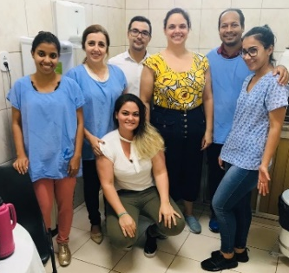
Também estagiei, nesse mesmo ano, nas áreas de Clínica Médica e de Terapia Intensiva na Santa Casa de Misericórdia de Pindamonhangaba. Fui recebida pela Doutora Chelna Ferro Elias, de amarelo na foto ao lado, que esteve muito presente no dia a dia e me possibilitou grande aproveitamento e aprendizado. Lá dividi espaço com os médicos que estagiavam formalmente pelo processo de revalidação de seus diplomas, também na foto, e isso enriqueceu o aprendizado e a convivência.
O conhecimento teórico e a prática profissional na área de clínica médica e terapia intensiva puderam ser aprimorados e pude vivenciar diferentes métodos de abordagem diagnóstica e tratamento e realizar procedimentos supervisionada. A semana típica de estágio envolvia atividades em enfermaria de Clínica Médica no período da manhã e em Unidade de Terapia Intensiva no período da tarde. Diariamente eram designados temas relacionados a um caso em atendimento para estudo auto dirigido e discussão no dia consecutivo.
Enfim, concluí as atividades eletivas com um sentimento de gratidão enorme a todos que me receberam e com vontade de que sempre na vida profissional pudéssemos fazer esse intercâmbio de saberes.

4.3.6 O Brasil Conta Comigo
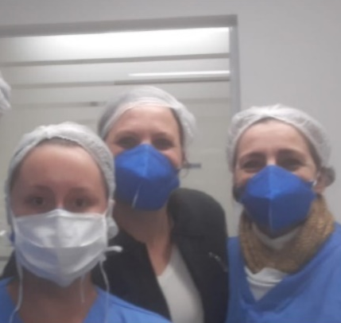
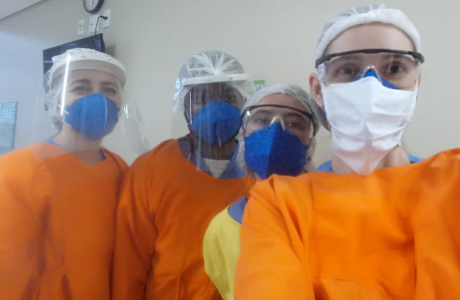
Durante a pandemia da COVID-19, quando as aulas foram suspensas, fui chamada para participar do programa “O Brasil conta comigo” para o enfrentamento da pandemia. Me apresentei ao HUUFSCar e vivi momentos ímpares durante o programa, já que com a pandemia tudo e todos tiveram que se adaptar, para muito além do layout do serviço ou da nossa paramentação constante. As pessoas tinham mais medo, as notícias nem sempre eram boas e acho que a empatia nunca foi tão essencial.
Nossos professores e preceptores se desdobraram para proporcionar um programa da mais alta qualidade e tudo foi tão organizado que acabou servindo inclusive como referência para outros hospitais. Em fotos acima, no programa, à esquerda com a colega Helena e nossa preceptora Professora Doutora Alice Miguel, sempre presente a nos inspirar e à direita com colegas Tiago, Flávia e Luciana.
Nesse programa passei por um estágio muito similar ao de Clínica médica. O serviço havia se reestruturado para a pandemia e passamos a ter duas enfermarias e dois serviços de urgência e emergência para adultos conforme suspeita de COVID-19 ou não. Atuei nesses 4 locais, cada qual com suas características e peculiaridades, sempre apoiada por um docente ou um preceptor. Ao mesmo tempo, ou após o horário de estágio, tínhamos aulas formais, muitas, a distância, incrementando sobremaneira esse processo.
Passamos também pelo Serviço de Controle de Infecção Hospitalar, pelo Serviço de Radiologia, pelos ambulatórios e atuamos em telemedicina. Tivemos ainda uma atividade chamada Banco Covid, na qual a cada semana um aluno apresentava um artigo para discussão e podíamos acompanhar o que fosse sendo publicado nesse momento, com tantas incertezas acerca dessa doença. Em minha apresentação do Banco COVID contei com a orientação e o preparo da Professora Doutora Silvana Chachá, que participou comigo em cada fase do processo, melhorando muito minha compreensão sobre estudo de artigos científicos.
Para conclusão do programa fomos orientados a elaborar um plano terapêutico singular.
Tivemos, junto conosco, a participação das alunas da Faculdade Ceres, com colegas que já estagiavam conosco na Santa Casa, mas dessa vez de uma maneira bem mais próxima, nos possibilitando criação de laços.
A finalização desse estágio foi um marco emocional. Levo comigo gratidão pela possibilidade do aprendizado, que se deu graças ao envolvimento de tantos de nossos docentes e preceptores, àqueles que não pouparam esforços para que isso acontecesse e aos colegas, lado a lado em apoio mútuo.
Abaixo fotos da despedida do grupo, junto com a residente Lígia que também nos acompanhou durante todo o programa.
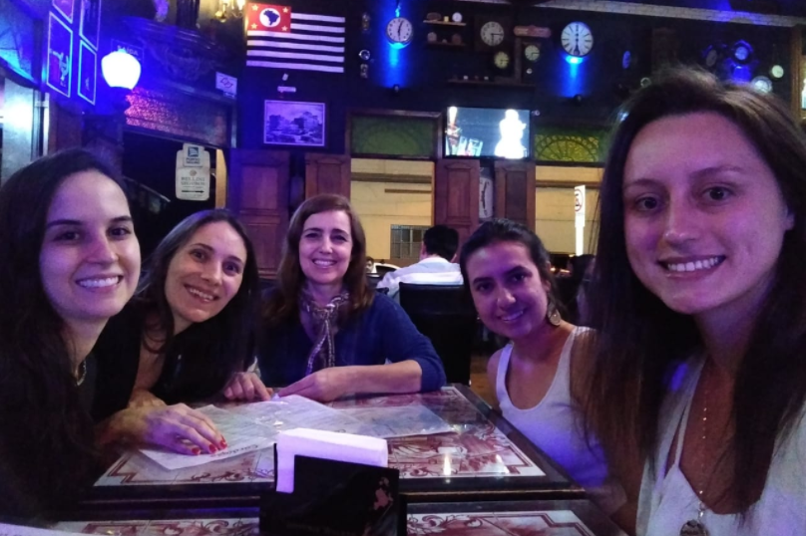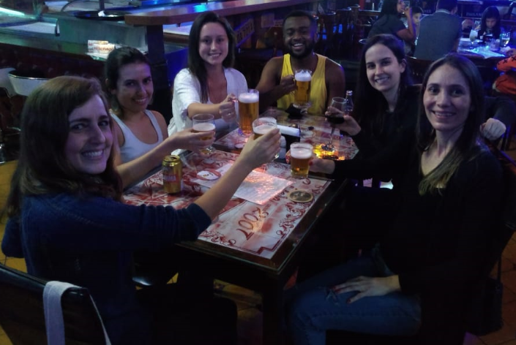

4.3.7 Outras atividades
LIGAS
As Ligas Acadêmicas de Medicina são organizações formadas por seus discentes com a finalidade de aprofundar os estudos em determinado tema da formação médica. Na UFSCar cada liga desenvolve suas atividades de acordo com planejamento feito pelos coordenadores da liga e seu docente responsável.
Em todos os anos pude participar de algumas ligas acadêmicas como ligante, como coordenadora ou até como fundadora. Entre elas, eu destacaria a Liga de Diabetes, a Liga de Cardiologia, a Liga de Neurologia, a Liga de Nutrologia, a Liga de Ortopedia, a Liga de Hematologia, a Liga de Urgências Traumáticas e Clínicas, a Liga de Cirurgia e a Liga de Infectologia.
ACIEPES
Pude também participar como aluna das seguintes ACIEPEs - Atividade Curricular de Integração Ensino, Pesquisa e Extensão: “Tópicos em genética” e “Nutrologia na atenção básica”. Foram atividades com grande repercussão no aprendizado.
INICIAÇÃO CIENTÍFICA
Como iniciação científica realizei, sob orientação da Professora Doutora Amélia Arcângela Teixeira Trindade, os seguintes projetos:
- Desenho das condições para realização de PCR dos Genes: SCL12A1, KCNJ1, BSND, CLCNKA, CLCNKB e LMX1B
- Avalição dos resultados de uroculturas de crianças e adolescentes com suspeitas de infecção do trato urinário
- Avaliação clínica e laboratorial de crianças e adolescentes com distúrbios metabólicos causadores de litíase renal

A participação nesses projetos foi de extrema importância para minha formação. Agradeço muito à professora Amélia, na foto abaixo com nosso grupo de pesquisas e ao lado comigo, por ter proporcionado tamanho aprendizado e à possibilidade da sua convivência sempre tão leve e carinhosa, que tanto agregou à minha formação.
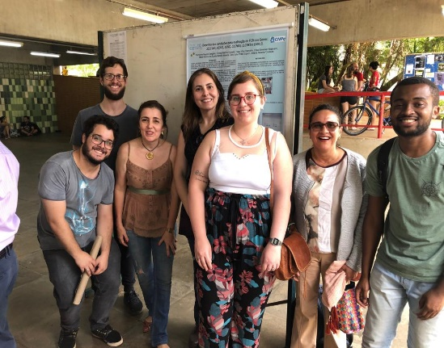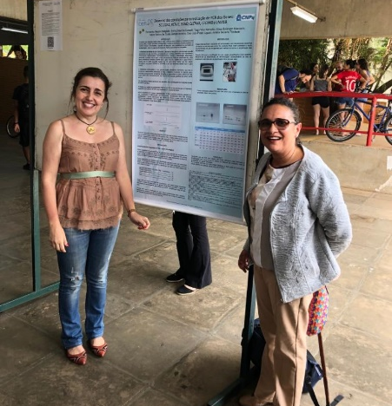

MONITORIA
Fiz monitoria em Ginecologia e obstetrícia durante o quarto ano, sob orientação do Professor Doutor Humberto Hirakawa. Foi um processo muito bom, pois nos revezávamos em plantões na maternidade e no serviço de ultrassonografia, onde o professor Humberto sempre estava presente e podíamos aprender muito.
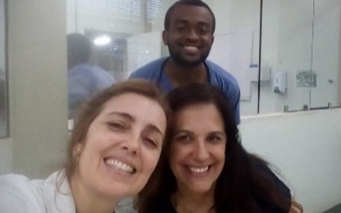
Também fui monitora de Semiologia na Unidade de Simulação em Saúde, sob orientação da Professora Doutora Andreia Aparecida Contini Rodrigues, conosco na foto ao lado, a quem também agradeço a alegria do convívio.

ORGANIZAÇÃO E PARTICIPAÇÃO EM JORNADAS SIMPÓSIOS E CONGRESSOS, APRESENTAÇÃO DE PÔSTERES, PROJETOS DE PESQUISA
Pude participar também de todas essas atividades e todas acrescentaram muito em minha formação. Abaixo fotos com equipes organizadoras de eventos e em exposição de pôsteres.
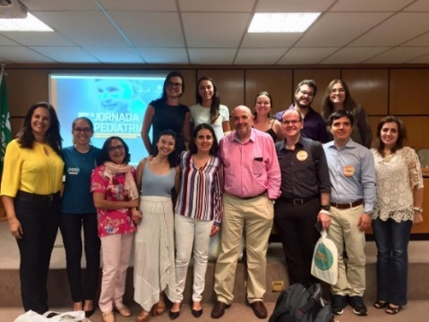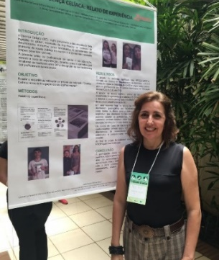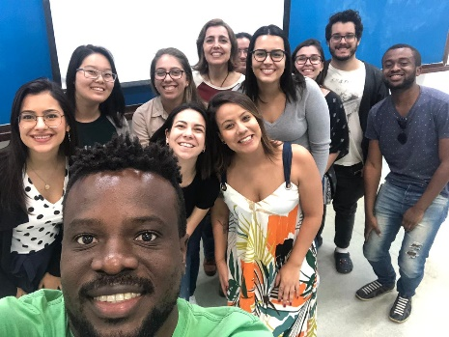
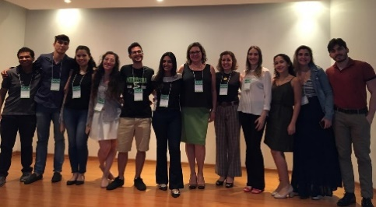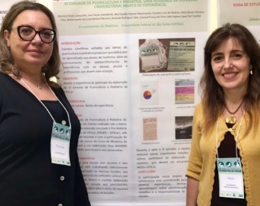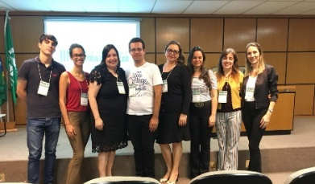
MUTIRÃO PARA O ENFRENTAMENTO DA DENGUE
No primeiro ano do curso, durante a epidemia da dengue, nos organizamos para participar do acolhimento de pacientes sintomáticos em tenda montada na USF Aracy. Em foto abaixo, estou com os alunos que foram designados para essa região.
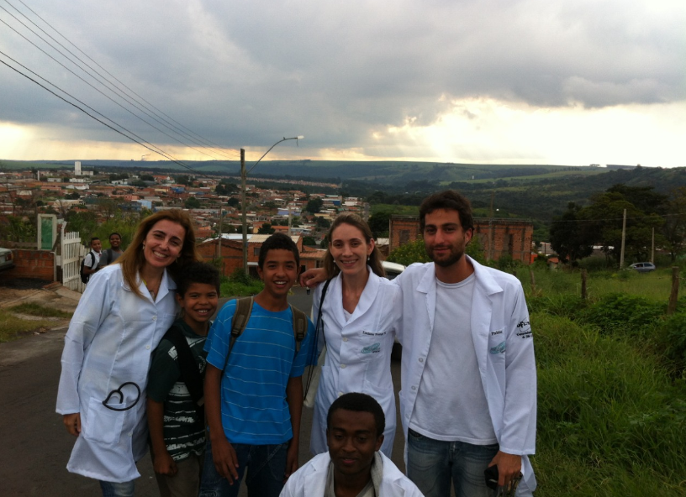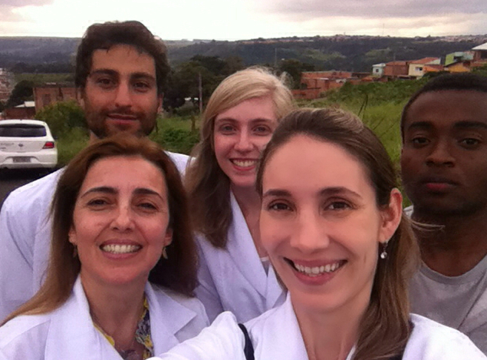
CURSO DE INGLÊS

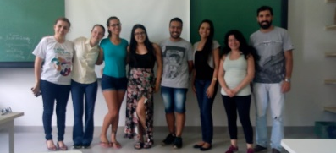
Tive também a oportunidade de participar de um curso de inglês para trabalhos científico, em foto ao lado, que foi muito bom e oportuno.

TESTE DE PROGRESSO
Uma vez por ano fazemos o teste de progresso. É uma oportunidade de aferir como estamos caminhando, inclusive em comparação a outras universidades. É também um dia que possibilita que todos os estudantes, alocados nos diferentes cenários para seus estágios se encontrem.

4.3.8 Convivência
Durante todo o internato, sempre que era possível, nos reuníamos para convivência. Comemoramos o aniversário da Luciana, em foto abaixo, minha grande amiga, com a qual dividi toda a vivência no curso, com a qual aprendi muito, me diverti e sempre vou admirar. Sou muito grata pela nossa amizade.
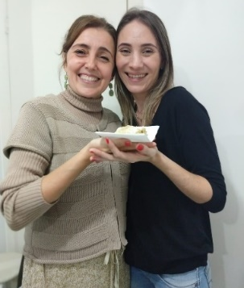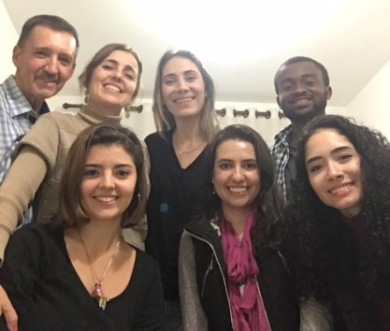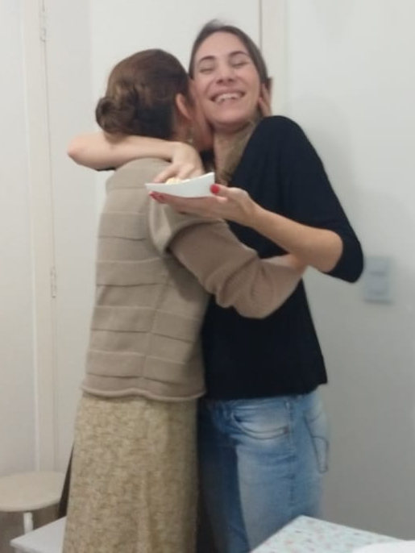
Na linha seguinte, na primeira foto comemoramos aniversário da Flávia, outra grande amiga, com quem também convivi bastante e que quanto mais conheci, mais admirei. A nossa convivência foi muito próxima e espero que continue. A nossa amizade é algo que me dá muito orgulho, assim como a amizade do Tiago, também na foto abaixo conosco ou do Jhon, em foto abaixo à direita ou a de tantos outros retratados nas linhas seguintes em mais momentos entre os amigos e a família.
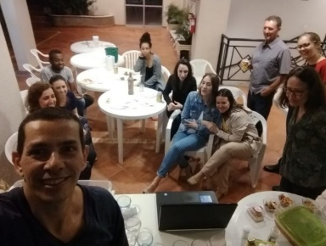
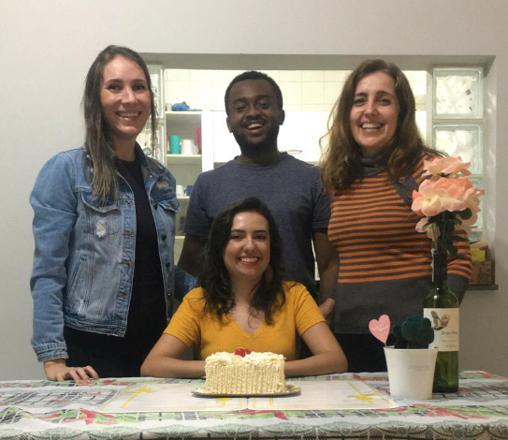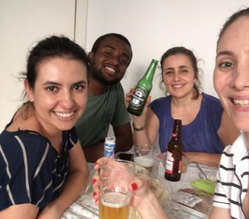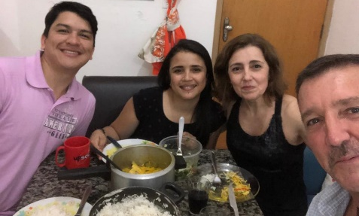
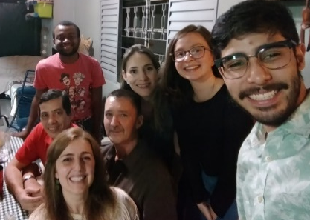
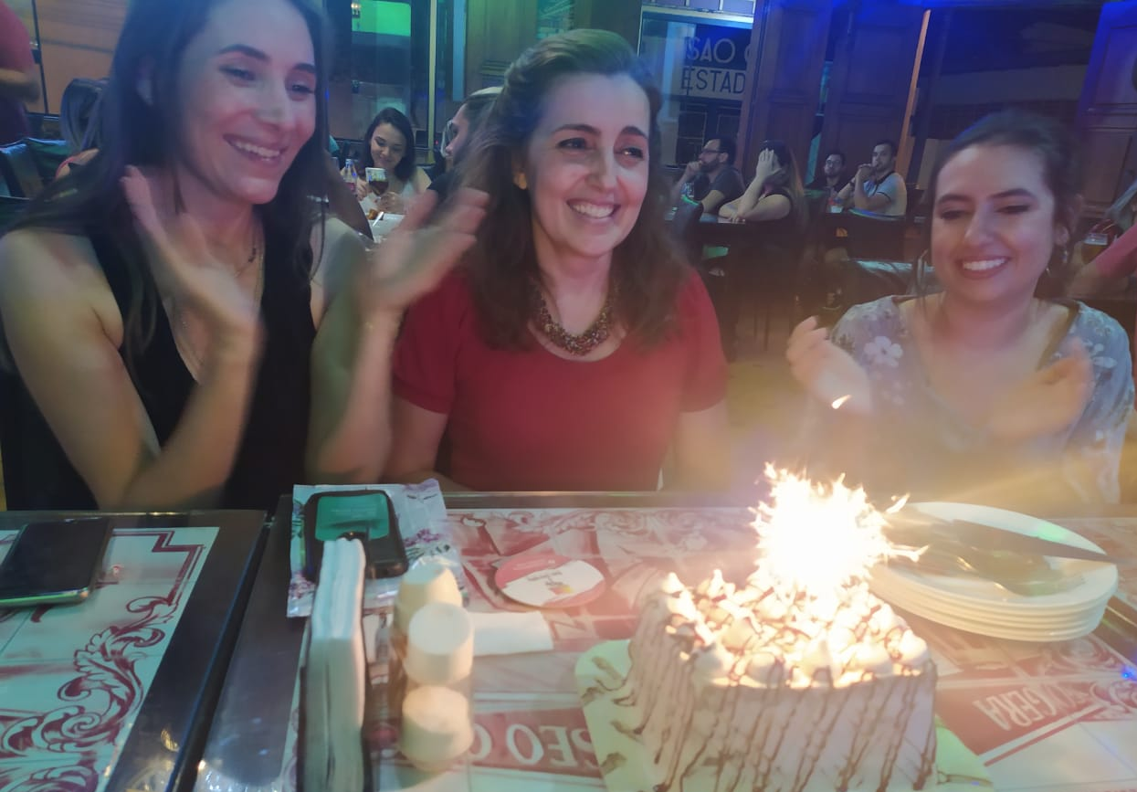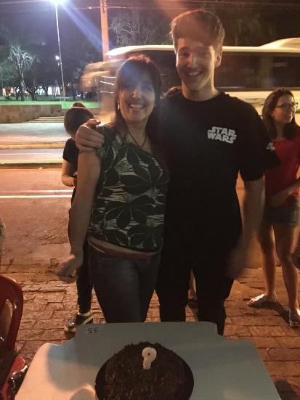
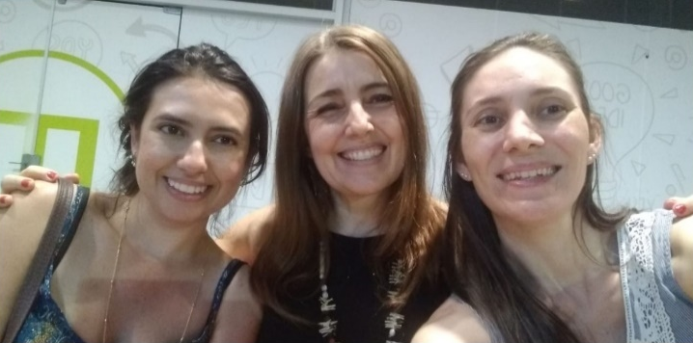

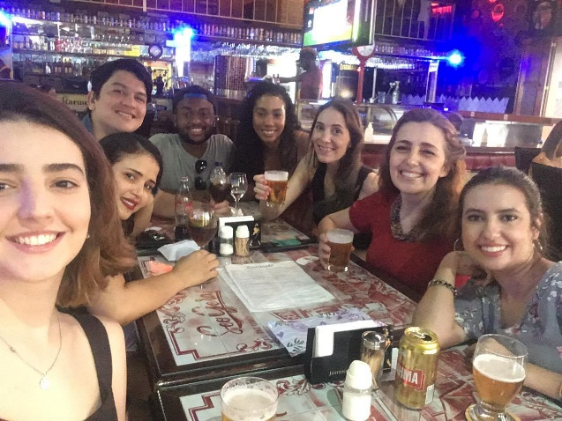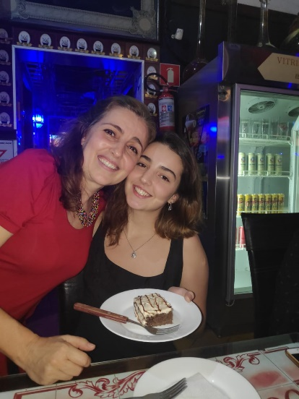
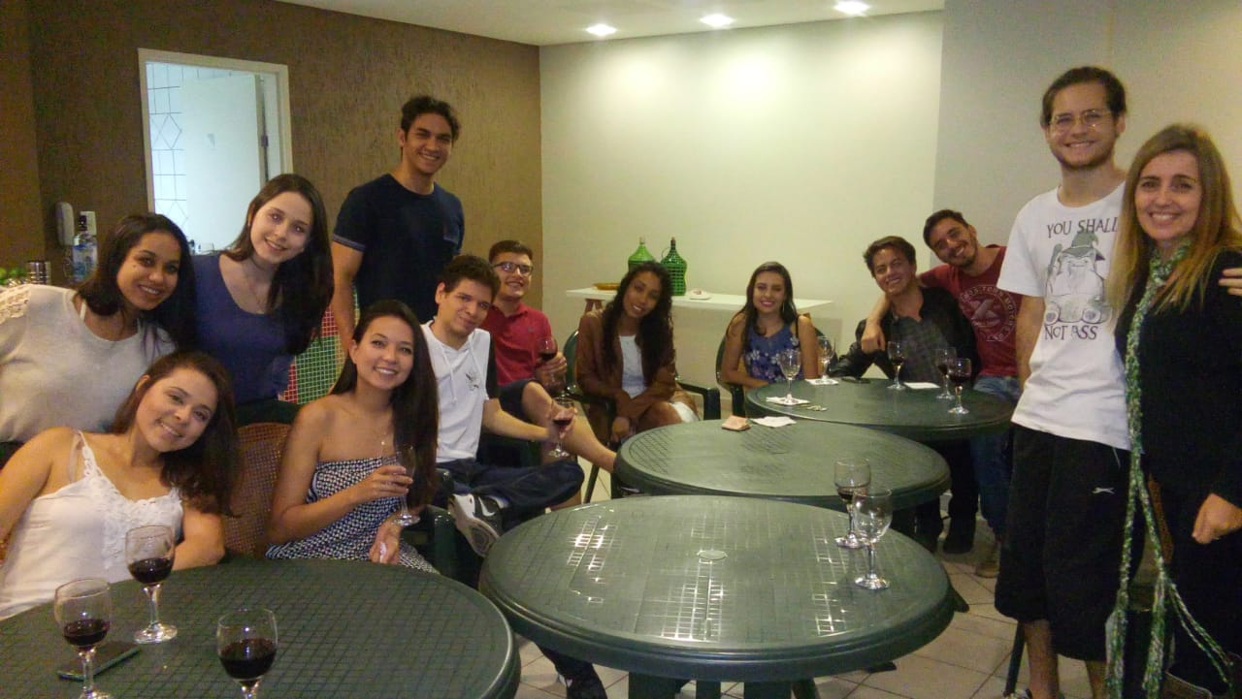
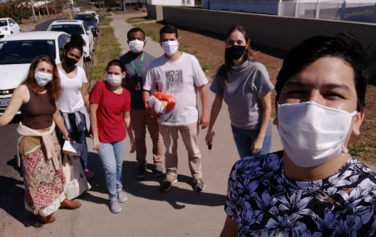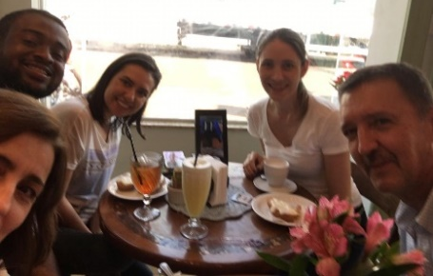
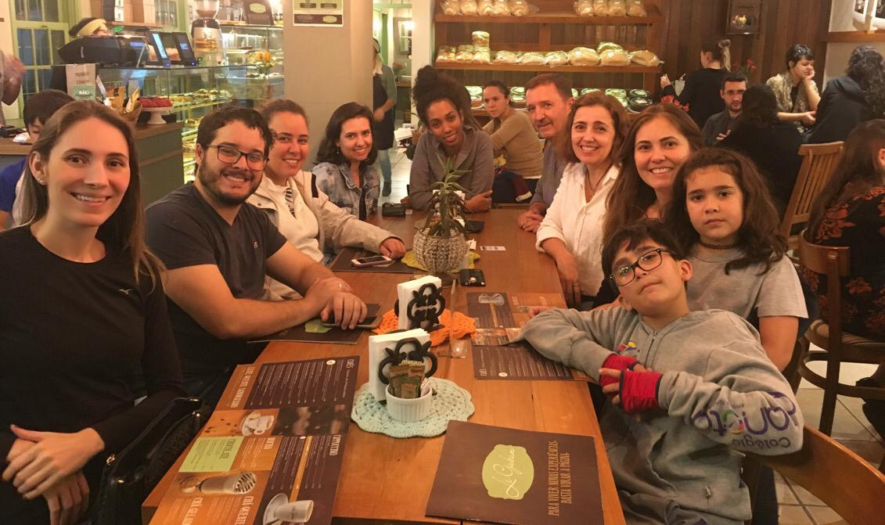

- CONCLUSÃO
A concepção político-pedagógica na formação médica adotada em nosso curso causa repercussão social e ao Sistema de Saúde além de permitir ao graduando o desenvolvimento de autonomia, espírito crítico, reflexão de seu papel público e compromisso ético.
Reconheço que minha formação teve excelente qualidade, com docentes sempre presentes e acompanhando pessoalmente meu desenvolvimento. Nas reuniões, aulas, estágios ou em qualquer atividade de que participei, pude observar que os professores de fato me conheciam e tinham domínio sobre o momento de aprendizagem no qual me encontrava, podendo atuar individualmente, gerando real crescimento. O processo de ensino vivido cumpriu seu objetivo me proporcionando conhecimento e me preparando de forma adequada para sempre renová-lo e incrementá-lo.

Apesar da insegurança vivida recentemente devido à pandemia, deveremos concluir essa fase em breve e então se mistura a vontade de voltar pra casa e a sensação de que sentirei sempre saudades desses momentos.
Finalizo esse processo com a satisfação de ter vivido intensamente um aprendizado e consciente de nosso papel em processo próprio de constante formação profissional e pessoal.

REFERÊNCIAS
BOROCHOVICIUS, E; TORTELLA, J. C. B. Aprendizagem Baseada em Problemas: um método de ensino-aprendizagem e suas práticas educativas. Ensaio: aval. pol. públ. Educ., Rio de Janeiro, v.22, n. 83, abr./jun. 2014. p. 263-294. Disponível em: <https://www.scielo.br/pdf/ensaio/v22n83/a02v22n83.pdf>. Acesso em 30/08/2020.
Caderno do curso de medicina / Centro de Ciências Biológicas e da Saúde - Coordenação da Graduação em Medicina — São Carlos: UFSCar, 2008. 110 p.
CARLINI, A. L. Aprendizagem baseada em problemas aplicada ao ensino de direito: Projeto exploratório na área de relações de consumo. 2006. 295 pág. Tese de doutorado área de educação – Pontifícia Universidade Católica de São Paulo – PUC – SP, São Paulo, 2006.
CHARURI, C., Como vai sua mente? – São Paulo: Associação PRÓ-VIDA, 2008.
Projeto Político Pedagógico Medicina UFSCar - Projeto apresentado ao: CCBS e Câmara de Graduação. Curso de Medicina – CCBS. Agosto 2007.
TIBALLI, E. F. A. Pragmatismo, experiência e educação em John Dewey. Poços de Caldas: ANPEd, 2003.
http://basenacionalcomum.mec.gov.br/implementacao/praticas/caderno-de-praticas/aprofundamentos/191-aprendizagem-significativa-breve-discussao-acerca-do-conceito. Acesso em 09/08/2020.
http://www.saocarlos.sp.gov.br/index.php/conheca-sao-carlos/115268-a-cidade-de-sao-carlos.html último acesso em 09/08/2020. Acesso em 09/08/2020.
https://www2.ufscar.br/a-ufscar/apresentacao. Acesso em 09/08/2020.

